TISZAVASVÁRI VÁROS ÖNKORMÁNYZATA
KÉPVISELŐ-TESTÜLETÉNEK
246/2013. (IX.30.) Kt. számú
Határozata

A Szabolcs-Szatmár-Bereg Megyei Szilárdhulladék-gazdálkodási Társulás Társulási Megállapodásának módosításáról

Tiszavasvári Város Önkormányzata Képviselő-testülete Magyarország helyi önkormányzatairól szóló 2011. évi CLXXXIX tv. 88.§ (2) bekezdése alapján a Szabolcs-Szatmár-Bereg Megyei Szilárdhulladék-gazdálkodási Társulás Társulási Megállapodásának módosítását megtárgyalta és a határozat melléklete szerinti tartalommal elfogadta.

Felkéri a polgármestert, hogy a döntést küldje meg a Szabolcs-Szatmár-Bereg Megyei Szilárdhulladék-gazdálkodási Társulás elnökének.

Határidő: azonnal Felelős: dr. Fülöp Erik polgármester

Dr. Fülöp Erik Bundáné Badics Ildikó
polgármester jegyző
246/2013. (IX.30.) Kt. sz. határozat melléklete

Szabolcs-Szatmár-Bereg Megyei Szilárdhulladék-gazdálkodási Társulás

Társulási Megállapodása

A társulás tagjai kijelentik és megállapodnak abban, hogy a Társulás mai napon hatályos Társulási Megállapodása helyébe a jelen okiratba foglalt társulási megállapodás lép, tekintettel az alapítás óta eltelt időben történt módosításra, illetve a társulás működését közvetlenül érintő jogszabályi változásokra:

Az alábbi felsorolt települési önkormányzatok képviselő-testületei Magyarország helyi önkormányzatokról szóló 2011. évi CLXXIX. törvény (Mötv.) 87-95. §-aiban foglaltak, valamint a strukturális alapok és a Kohéziós Alap felhasználásának általános eljárási szabályairól szóló 14/2004. (VIII. 13.) TNM-GKM-FMM-FVM-PM együttes rendelet (TNM rendelet) 39/A. § (1) bekezdésében előírtakra figyelemmel:

A Társulás tagjainak neve, székhelye:

Ajak | Város | 4524 Ajak, Ady Endre u. 25.
Anarcs | Község | 4546 Anarcs, Kossuth u.. 30.
Apagy | Község | 4553 Apagy, Kossuth u. 145.
Aranyosapáti | Község | 4634 Aranyosapáti, Kossuth u. 43.
Baktalórántháza | Város | 4561 Baktalórántháza, Köztársaság tér 8.
Balkány | Város | 4233 Balkány, Rákóczi u. 8.
Balsa | Község | 4468 Balsa, Szabolcsvezér utca 25.
Barabás | Község | 4937 Barabás, Árpád út 7-9.
Bátorliget | Község | 4343 Bátorliget, Szabadság tér 1.
Benk | Község | 4643 Benk, Petőfi u. 3.
Beregdaróc | Község | 4934 Beregdaróc, Szabadság u. 86/B.
Beregsurány | Község | 4933 Beregsurány, Rákóczi út 1.
Berkesz | Község | 4521 Berkesz, Rákóczi u. 7.
Besenyőd | Község | 4557 Besenyőd, Petőfi u. 4.
Beszterec | Község | 4488 Beszterec, Kossuth u. 42.
Biri | Község | 4235 Biri, Kossuth u. 4.
Botpalád | Község | 4955 Botpalád, Petőfi u. 7/a.
Bököny | Község | 4231 Bököny, Kossuth u. 3.
Buj | Község | 4483 Buj, Rákóczi u. 1.
Cégénydányád | Község | 4732 Cégénydányád, Dózsa Gy. u. 2.
Csaholc | Község | 4967 Csaholc, Kossuth u. 41.
Csaroda | Község | 4844 Csaroda, Beregszászi u. 14/B.
Császló | Község | 4973 Császló, Kossuth u. 41.
Csegöld | Község | 4742 Csegöld, Dózsa Gy. u. 4
Csenger | Város | 4765 Csenger, Ady E. u. 14.
Csengersima | Község | 4743 Csengersima, Kossuth u. 62.
Csengerújfalu | Község | 4764 Csengerújfalu, Kossuth u. 102.
Darnó | Község | 4741 Fő u. 13.
Demecser | Város | 4516 Demecser, Kétezer-egy tér 1.
Dombrád | Város | 4492 Dombrád, Rákóczi u. 36.
Döge | Község | 4495 Döge, Osváth tér 1.
Encsencs | Község | 4374 Encsencs, Fő utca 31.
Eperjeske | Község | 4646 Eperjeske, Szabadság tér 1.
Érpatak | Község | 4245 Érpatak, Béke u. 28.
Fábiánháza | Község | 4354 Fábiánháza, Kossuth u. 25/A.
Fehérgyarmat | Város | 4900 Fehérgyarmat, Kiss E. u. 2.
Fényeslitke | Község | 4621 Fényeslitke, Kossuth u. 96.
Fülesd | Község | 4964 Fülesd, Kis u. 4.
Fülpösdaróc | Község | 4753 Fülpösdaróc, Fő u. 16.
Gacsály | Község | 4972 Gacsály, Széchenyi u. 25.
Garbolc | Község | 4976 Garbolc, Rákóczi u. 46.
Gávavencsellő | Nagyközség | 4472 Gávavencsellő, Petőfi u. 1.
Géberjén | Község | 4754 Géberjén, Móricz Zs. u. 30/A.
Gégény | Község | 4517 Gégény, Dombrádi u. 2.
Gelénes | Község | 4935 Gelénes, Kossuth u. 13.
Gemzse | Község | 4567 Gemzse, Kossuth u. 36
Geszteréd | Község | 4232 Geszteréd, Petőfi S. u. 7.
Gulács | Község | 4842 Gulács, Rákóczi u. 12.
Győröcske | Község | 4625 Győröcske, Váci u. 28
Győrtelek | Község | 4752 Győrtelek, Kossuth út. 47.
Gyulaháza | Község | 4545 Gyulaháza, Petőfi u. 45.
Gyügye | Község | 4733 Gyügye, Fő u. 71.
Gyüre | Község | 4813 Gyüre, Árpád u. 22.
Hermánszeg | Község | 4735 Hermánszeg, Kossuth u. 25.
Hetefejércse | Község | 4843 Hetefejércse, Fő u. 11.
Hodász | Nagyközség | 4334 Hodász, Petőfi u. 6.
Ibrány | Város | 4484 Ibrány, Hősök tere 3.
Ilk | Község | 4566 Ilk, Petőfi u.2.
Jánd | Község | 4841 Jánd, Tisza u. 1.
Jánkmajtis | Község | 4741 Jánkmajtis, Kossuth u. 28.
Jármi | Község | 4337 Jármi, Kossuth u. 41.
Jéke | Község | 4611 Jéke, Dózsa Gy. u. 15.
Kállósemjén | Nagyközség | 4324 Kállósemjén, Kossuth út. 112.
Kálmánháza | Község | 4434 Kálmánháza, Nyíregyházi út. 71.
Kántorjánosi | Község | 4335 Kántorjánosi, Kossuth u. 14.
Kék | Község | 4515 Kék, Kölcsey út. 9.
Kékcse | Község | 4494 Kékcse, Fő u. 116.
Kemecse | Város | 4501 Kemecse, Kossuth út 11.
Kérsemjén | Község | 4912 Kérsemjén, Úttörő u. 48.
Kisar | Község | 4912 Kisar, Tisza u. 6.
Kishódos | Község | 4977 Kishódos, Fő u. 83.
Kisléta | Község | 4325 Kisléta, Debreceni u. 2.
Kisnamény | Község | 4737 Kisnamény, Fő u. 95.
Kispalád | Község | 4956 Kispalád, Fő u. 111.
Kisszekeres | Község | 4963 Kisszekeres, Kossuth u. 46/a.
Kisvárda | Város | 4600 Kisvárda, Szt. László u. 7-11.
Kisvarsány | Község | 4811 Kisvarsány, Dózsa Gy. út. 39.
Kocsord | Község | 4751 Kocsord, Szt. István út. 13.
Komlódtótfalu | Község | 4765 Komlódtótfalu, Kisfaludy út. 30.
Komoró | Község | 4622 Komoró, Petőfi S. u. 19.
Kölcse | Nagyközség | 4965 Kölcse, Dózsa Gy. u. 6.
Kömörő | Község | 4943 Kömörő, Kossuth u. 24.
Laskod | Község | 4543 Laskod, Kossuth u. 59.
Levelek | Nagyközség | 4555 Levelek, Rákóczi u. 2.
Lónya | Község | 4836 Lónya, Kossuth u. 39.
Lövőpetri | Község | 4633 Lövőpetri, Petőfi u. 36.
Magosliget | Község | 4953 Magosliget, Fő u. 50.
Magy | Község | 4556 Magy, Hősök tere 4.
Mánd | Község | 4942 Mánd, Fő u. 8.
Mándok | Város | 4644 Mándok, Ady E. út.1.
Máriapócs | Város | 4326 Máriapócs, Kossuth tér 1.
Márokpapi | Község | 4932 Márokpapi, Kossuth u. 25.
Mátészalka | Város | 4700 Mátészalka, Hősök tere 9.
Mátyus | Község | 4835 Mátyus, Petőfi S. u. 2.
Méhtelek | Község | 4975 Méhtelek, Sport u. 3.
Mérk | Nagyközség | 4351 Mérk, Hunyadi u. 45.
Mezőladány | Község | 4641 Mezőladány, Dózsa Gy. u. 29.
Milota | Község | 4948 Milota, Vörösmarty út. 104.
Nábrád | Község | 4911 Nábrád, Kossuth tér 1.
Nagyar | Község | 4922 Nagyar, Petőfi u. 3.
Nagycserkesz | Község | 4445 Nagycserkesz, Lenin u. 10.
Nagydobos | Község | 4823 Nagydobos, Fő u. 129.
Nagyecsed | Város | 4355 Nagyecsed, Rákóczi u. 14.
Nagyhalász | Város | 4485 Nagyhalász, Arany J. u. 50.
Nagyhódos | Község | 4947 Nagyhódos, Fő u. 28.
Nagykálló | Város | 4320 Nagykálló, Somogyi B. u. 5-7.
Nagyszekeres | Község | 4962 Nagyszekeres, Vasút u. 11.
Nagyvarsány | Község | 4812 Nagyvarsány, Árpád u. 53.
Napkor | Község | 4552 Napkor, Kossuth u. 23.
Nemesborzova | Község | 4942 Nemesborzova, Fő u. 33
Nyírbátor | Város | 4300 Nyírbátor, Szabadság tér 7.
Nyírbéltek | Nagyközség | 4372 Nyírbéltek, Kossuth u. 5-7.
Nyírbogát | Nagyközség | 4361 Nyírbogát, Hunyadi út 7.
Nyírcsaholy | Község | 4356 Nyírcsaholy, Szabadság u. 1.
Nyírcsászári | Község | 4331 Nyírcsászári, Rákóczi út 6.
Nyírderzs | Község | 4332 Nyírderzs, Bátori út. 15.
Nyíregyháza | Város | 4400 Nyíregyháza, Kossuth tér 1.
Nyírgelse | Község | 4362 Nyírgelse, Kossuth u. 2.
Nyírgyulaj | Község | 4311 Nyírgyulaj, Rákóczi u. 2.
Nyíribrony | Község | 4535 Nyíribrony, Fő út 84.
Nyírjákó | Község | 4541 Nyírjákó, Szabadság tér 1.
Nyírkarász | Község | 4544 Nyírkarász, Fő út 21.
Nyírkáta | Község | 4333 Nyírkáta, Hodászi u. 3.
Nyírkércs | Község | 4537 Nyírkércs, Fő u. 96/b.
Nyírlövő | Község | 4632 Nyírlövő, Kossuth u. 46.
Nyírlugos | Város | 4371 Nyírlugos, Szabadság tér 1.
Nyírmada | Város | 4564 Nyírmada, Ady E. u.16.
Nyírmeggyes | Község | 4722 Nyírmeggyes, Petőfi u. 6.
Nyírmihálydi | Község | 4364 Nyírmihálydi, Posta krt. 2.
Nyírparasznya | Község | 4822 Nyírparasznya, Szabadság u. 23.
Nyírpazony | Község | 4531 Nyírpazony, Arany J. u. 14.
Nyírpilis | Község | 4376 Nyírpilis, Fő u. 22.
Nyírtass | Község | 4522 Nyírtass, Tass Vezér u. 1.
Nyírtelek | Város | 4461 Nyírtelek, Petőfi S. u. 28
Nyírtét | Község | 4554 Nyírtét, Petőfi S. u. 3.
Nyírtura | Község | 4532 Nyírtura, Arany J. u. 14.
Nyírvasvári | Község | 4341 Nyírvasvári, Bátori u. 4.
Ófehértó | Község | 4558 Ófehértó, Alkotmány u. 54.
Olcsva | Község | 4826 Olcsva, Kossuth u. 2.
Olcsvaapáti | Község | 4914 Olcsvaapáti, Kossuth u. 11.
Ópályi | Község | 4821 Ópályi, Rajk L. u. 4.
Ököritófülpös | Nagyközség | 4755 Ököritófülpös, Kossuth u. 108.
Ömböly | Község | 4373 Ömböly, Szabadság tér 10.
Őr | Község | 4336 Őr, Kossuth u. 2.
Panyola | Község | 4913 Panyola, Szombathelyi u. 12.
Pap | Község | 4631 Pap, Kossuth u. 102.
Papos | Község | 4338 Papos, Ságvári E. u. 4.
Paszab | Község | 4475 Paszab, Fő u. 9.
Pátroha | Község | 4523 Pátroha, Kossuth u. 82.
Pátyod | Község | 4766 Pátyod, Kossuth u. 48.
Penészlek | Község | 4267 Penészlek, Szabadság tér 5.
Penyige | Község | 4941 Penyige, Kossuth utca 31.
Petneháza | Község | 4542 Petneháza, Magyar u. 2.
Piricse | Község | 4374 Piricse, Petőfi S. u. 11.
Pócspetri | Község | 4327 Pócspetri, Iskola u. 13.
Porcsalma | Nagyközség | 4761 Porcsalma, Szabadság tér 11.
Pusztadobos | Község | 4565 Pusztadobos, Petőfi S. u. 4.
Rakamaz | Város | 4465 Rakamaz, Szt. István út. 116
Ramocsaháza | Község | 4536 Ramocsaháza, Fő tér 1.
Rápolt | Község | 4756 Rápolt, Ady E. u. 2.
Rétközberencs | Község | 4525 Rétközberencs, Fő u. 33.
Rohod | Község | 4563 Rohod, Kossuth u. 14.
Rozsály | Község | 4971 Rozsály, Kossuth u. 21/a.
Sényő | Község | 4533 Sényő, Kossuth u. 69.
Sonkád | Község | 4954 Sonkád, Rákóczi u. 29.
Szabolcs | Község | 4467 Szabolcs, Petőfi S. út 36.
Szabolcsbáka | Község | 4547 Szabolcsbáka, Kossuth u. 23.
Szabolcsveresmart | Község | 4496 Szabolcsveresmart, Kossuth u. 80.
Szakoly | Község | 4234 Szakoly, Rákóczi utca 10.
Szamosangyalos | Község | 4767 Szamosangyalos, Rákóczi u. 44/A.
Szamosbecs | Község | 4547 Szamosbecs, Petôfi S. u. 6.
Szamoskér | Község | 4721 Szamoskér, Kossuth Lajos utca 173.
Szamossályi | Község | 4735 Szamossályi, Kossuth u. 58.
Szamosszeg | Község | 4824 Szamosszeg, Bercsényi u. 6.
Szamostatárfalva | Község | 4746 Szamostatárfalva, Ady u. 65.
Szamosújlak | Község | 4734 Szamosújlak, Petőfi S. u. 51.
Szatmárcseke | Község | 4945 Szatmárcseke, Petőfi S. u. 1.
Székely | Község | 4534 Székely, Kapitány u. 35.
Szorgalmatos | Község | Szorgalmatos, Pacsirta u. 18.
Tákos | Község | 4845 Tákos, Kossuth út. 51.
Tarpa | Nagyközség | 4931 Tarpa, Kossuth u. 23.
Terem | Község | 4342 Terem, Fő út 10.
Tiborszállás | Község | 4353 Tiborszállás, Dózsa Gy. u. 17.
Tímár | Község | 4466 Tímár, Szabadság u. 100.
Tiszaadony | Község | 4833 Tiszaadony, Kossuth u. 66.
Tiszabecs | Nagyközség | 4951 Tiszabecs, Rákóczi u. 37.
Tiszabercel | Község | 4474 Tiszabercel, Fő u. 40.
Tiszabezdéd | Község | 4624 Tiszabezdéd, Kossuth út 47.
Tiszacsécse | Község | 4947 Tiszacsécse, Kossuth út 95.
Tiszadada | Község | 4455 Tiszadada, Kossuth tér 1.
Tiszadob | Nagyközség | 4456 Tiszadob, Andrássy u. 37.
Tiszaeszlár | Község | 4464 Tiszaeszlár, Rákóczi u. 91.
Tiszakanyár | Község | 4493 Tiszakanyár, Dombrádi út 39.
Tiszakerecseny | Község | 4834 Tiszakerecseny, Árpád u. 48.
Tiszakóród | Község | 4946 Tiszakóród, Kossuth u. 23.
Tiszalök | Város | 4450 Tiszalök, Kossuth u. 67.
Tiszamogyorós | Község | 4645 Tiszamogyorós, Szabadság u. 13.
Tiszanagyfalu | Község | 4463 Tiszanagyfalu, Kossuth u. 43.
Tiszarád | Község | 4503 Tiszarád, Kossuth u. 51.
Tiszaszalka | Község | 4831 Tiszaszalka, Bajcsy-Zs. u. 2.
Tiszaszentmárton | Község | 4628 Tiszaszentmárton, Damjanich u. 30.
Tiszatelek | Község | 4487 Tiszatelek, Tanács u. 20.
Tiszavasvári | Város | 4440 Tiszavasvári, Városháza tér 4.
Tiszavid | Község | 4832 Tiszavid, Rákóczi u. 5.
Tisztaberek | Község | 4969 Tisztaberek, Fő u. 6/A.
Tivadar | Község | 4921 Tivadar, Petőfi S. u. 24.
Tornyospálca | Község | 4642 Tornyospálca, Rákóczi u. 23.
Tunyogmatolcs | Község | 4731 Tunyogmatolcs, Rákóczi u. 103.
Túristvándi | Község | 4944 Túristvándi, Móricz Zs. u. 4.
Túrricse | Község | 4968 Túrricse, Rákóczi u. 5.
Tuzsér | Nagyközség | 4623 Tuzsér, Kossuth út. 70.
Tyukod | Nagyközség | 4762 Tyukod, Árpád út 33.
Újdombrád | Község | 4491 Újdombrád, Fő út 36.
Újfehértó | Város | 4244 Újfehértó, Szent István u. 10.
Újkenéz | Község | 4635 Újkenéz, Petőfi S. u. 56.
Ura | Község | 4763 Ura, Kossuth u. 43.
Uszka | Község | 4952 Uszka, Fő u. 100.
Vaja | Város | 4562 Vaja, Damjanich u. 71.
Vállaj | Község | 4351 Vállaj, Szabadság tér 6.
Vámosatya | Község | 4936 Vámosatya, Szabadság u. 108.
Vámosoroszi | Község | 4966 Vámosoroszi, Petőfi S. u.17.
Vásárosnamény | Város | 4800 Vásárosnamény, Tamási Á. u. 1.
Vasmegyer | Község | 4502 Vasmegyer, Kossuth u. 66.
Záhony | Város | 4625 Záhony, Ady E. u. 35.
Zajta | Község | 4974 Zajta, Kossuth utca 5.
Zsarolyán | Község | 4961 Zsarolyán, Fő u. 18.
Zsurk | Község | 4627 Zsurk, Dózsa Gy. út. 1.
Szabolcs-Szatmár-Bereg Megyei Önk. | Község | 4400 Nyíregyháza, Hősök tere 5.
Cigánd | Község | 3973 Cigánd Fő utca 80.
Dámóc | Község | 3978 Dámóc, Fő út 129.
Kisrozvágy | Község | 3965 Kisrozvágy, Petőfi út 3.
Lácacséke | Község | 3967 Lácacséke, Fő út 19.
Nagyrozvágy | Község | 3965 Nagyrozvágy, Vörös Hadsereg utca 31.
Ricse | Nagyközség | 3974 Ricse, Ady E. út 5.
Révleányvár | Község | 3977 Révleányvár, Fő utca 9.
Semjén | Község | 3965 Semjén, Petőfi Sándor út 2.
Tiszacsermely | Község | 3972 Tiszacsermely, Rákóczi u. 9.
Tiszakarád | Község | 3971 Tiszakarád, Engels utca 13.
Zemplénagárd | Község | 3977 Zemplénagárd, Fő utca 9.
mint a társulás tagjai (együttesen és a továbbiakban, mint tagok)
Szabolcs-Szatmár-Bereg Megyei Szilárdhulladék-gazdálkodási Társulás néven
költségvetési előirányzatai felett teljes jogkörrel rendelkező, önállóan gazdálkodó, önálló jogi személyiséggel rendelkező önkormányzati társulást – a továbbiakban Társulást - hoznak létre és biztosítják annak működési feltételeit. A tagokat jelen megállapodás aláírásakor képviselő személyek megnevezését a jelen megállapodás 1. számú mellékletét képező aláírási ív tartalmazza.

PREAMBULUM

E társulási megállapodás megkötésénél Tagok elsősorban az Európai Unió szervei által elfogadott vonatkozó közösségi jogszabályokat, a későbbiekben nevesített projektek megvalósításával összefüggő hazai jogszabályokat, a pályázati felhívást és útmutatót, továbbá a Mötv., az államháztartásról szóló 2011. évi CXCV tv. (Áht.), a számvitelről szóló 2000. évi C. törvény (Számv. tv), a hulladékról szóló 2012. évi CLXXXV. tv. (Ht.) és az e törvények végrehajtásával kapcsolatos egyéb jogszabályok, illetve a Ptk. rendelkezéseit veszik figyelembe.
A Társulás tagjai rögzítik, hogy a jogi személyiséggel rendelkező önkormányzati társulásukat szabad elhatározásukból, egyenjogúságuk tiszteletben tartásával, a kölcsönös előnyök és az arányos teherviselés alapján hozzák létre, a tagok hulladékgazdálkodási települési önkormányzati feladatainak hatékonyabb, célszerűbb megoldására.

A Szabolcs-Szatmár Bereg Megyei Települési Szilárdhulladék-gazdálkodási Társulás az alapítással egyidejűleg készült alapító okiratban felsorolt helyi önkormányzatok részvételével, a 2006. március 6.-án kelt alapító okirattal jött létre, az 1997. évi CXXV. tv. 16. §-a alapján.

Felek megállapítják, hogy a Társulás tag önkormányzatainak önkormányzati feladat-ellátási körébe tartozik a településeken az ingatlantulajdonosoknál keletkező települési szilárd hulladék kezelésére hulladékkezelési közszolgáltatás (a továbbiakban: közszolgáltatás) szervezése, és fenntartása. E kötelezettségük teljesítése érdekében, a Szabolcs-Szatmár-Bereg megyei regionális Szilárdhulladék-gazdálkodási Rendszer – I. szakasz .elnevezésű, 2004/HU/16/C/PE/004. azonosítási számú KA projekt (továbbiakban: KA), valamint a Környezet és Energia Operatív Program (továbbiakban: KEOP) – továbbiakban együttesen: Megyei Hulladékgazdálkodási Program - megvalósítására és a meglévő rendszerekkel együtt történő üzemeltetésére hozták létre a Társulást.

A Társulás célja a Társulás működési területét átfogó, térségi, regionális hulladékgazdálkodási rendszer megvalósítása, mely magában foglalja a szilárd települési hulladék gyűjtését, válogatását, újrahasznosítását, a válogatási maradványanyagok korszerű, az EU szabályozásnak megfelelő lerakón való elhelyezését; az ehhez kapcsolódó technikai és technológiai rendszerek kialakítását, az eszközök beszerzését, a szükséges beruházások megvalósítását, az illegális hulladéklerakók felszámolását, a felhagyott hulladéklerakók rekultivációs munkáit.

A tagok, mint önkormányzatok kötelezettséget vállaltak arra, hogy közös környezeti és gazdasági érdekeiknek és a Társulás jelen Megállapodásban rögzített céljainak megfelelően a következő feladatokat valósítják meg, illetve a következő kötelezettségeket vállalják:

- önálló projekt(ek) közös kidolgozása a regionális szilárd hulladék kezelésének megoldására;
- a rendszer kiépítéséhez és megvalósításához szükséges pénzügyi alapok előteremtése;
- a tagok kötelezettségvállalása arra vonatkozóan, hogy a keletkező települési szilárd hulladékok kezelésére, elhelyezésére a Megyei Hulladékgazdálkodási Program megvalósulásával kialakított rendszert veszik igénybe a közösen kidolgozásra kerülő szerződési feltételek szerint, mindazon feladatok tekintetében, amelyre a kialakított rendszer kiterjed,
- a tagok kötelezettségvállalása a Megyei Hulladékgazdálkodási Program megvalósítása érdekében történő kölcsönös együttműködésre,
- a Megyei Hulladékgazdálkodási Program keretében megvalósuló Szabolcs-Szatmár-Bereg megyei regionális Szilárdhulladék-gazdálkodási Rendszer – II. szakasz elnevezésű „Települési szilárdhulladék-gazdálkodási Rendszerek fejlesztése” KEOP 1.1.1. és „A települési szilárdhulladék-lerakókat érintő térségi szintű rekultivációs programok elvégzése” KEOP 2.3.0. program közös kidolgozása és végrehajtása;
- a 3., 4. és 5. pontokra tekintettel a tagok kötelezettséget vállalnak arra, hogy a Társulás által a vonatkozó társulási tanácsi határozatban megszabott határidőn belül meghoznak minden olyan képviselő-testületi döntést, amelyek a jelen megállapodásban foglalt valamennyi, különösen de nem kizárólag a 3., 4. és 5. pont szerinti célok, feladatok megvalósításához szükségesek, beleértve a közszolgáltató személyének meghatározására vonatkozó rendeletalkotást is; a rendeletalkotás során a tagnak a Társulás vonatkozó határozatában foglaltakat érvényesítenie kell, ezen kötelezettség megszegése esetén a tag a Társulásból kizárható;
- az érintett térség környezetvédelmi érdekeit, egységes fejlődését szem előtt tartva, a szerződésben foglalt elvek betartása, a rendszer működésének aktív tevékenységgel történő szolgálata;
- a nagytérségi rendszer szerepének megismerése, átgondolása és értékelése, a kialakított felelősségi rendszer elfogadása;
- a projektek végrehajtása során a magyarországi hatályos jogszabályi rendelkezések, valamint a vonatkozó EU előírások betartása, különösen a közbeszerzési törvény, és a hatósági árszabályozás rendelkezéseire.

A megvalósítandó regionális hulladék-gazdálkodási rendszernek alkalmasnak kell lenni a magas technikai és műszaki infrastrukturális előírások megvalósítására, a Ht. rendelkezéseire figyelemmel, valamint ennek működtetésére és szolgáltatás nyújtására a fent meghatározott feltételeknek megfelelően.

I. A TÁRSULÁS NEVE, SZÉKHELYE, MŰKÖDÉSI TERÜLETE, SZAKÁGAZATA, SZAKFELADATA
A Társulás neve: Szabolcs-Szatmár-Bereg Megyei Szilárdhulladék-gazdálkodási Társulás
Székhelye: 4400 Nyíregyháza, Hősök tere 5.
Működési területe: a társult tag önkormányzatok közigazgatási területe
A Társuláshoz tartozó települések lakosságszáma: az Mötv. 146. § (3) bekezdése alapján a helyi önkormányzati képviselők és polgármesterek választásáról szóló törvény 2. és 3. §-ában meghatározott, a helyi önkormányzati képviselők és polgármesterek általános választását megelőző év január 1. napján fennálló lakosságszám.
A Társulás államháztartási szakágazata az 56/2011. (XII.31.) NGM rendelet 4. sz. melléklete szerint: 382100 Nem veszélyes hulladék kezelése, ártalmatlanítása
A Társulás szakfeladatai az 56/2011. (XII.31.) NGM rendelet 2. sz. melléklete szerint:
381101 Települési hulladék összetevőinek válogatása, elkülönített begyűjtése, szállítása, átrakása,
382101 Települési hulladék kezelése, ártalmatlanítása,
382102 Egyéb nem veszélyes hulladék kezelése, ártalmatlanítása,
383201 Nem veszélyes hulladék anyagában történő hasznosítása,
680002 Nem lakóingatlan bérbeadása, üzemeltetése.

II. A TÁRSULÁS IDŐTARTAMA

A Társulás időtartama: A Társulás határozatlan időre, de legalább az üzemeltetési-, közszolgáltatási szerződés lejártáig, azaz 2034. december 31. napjáig jött létre.

III. A TÁRSULÁS JOGÁLLÁSA
A Mötv. 87. §-ában foglalt rendelkezések alapján a Társulás önálló jogi személyiséggel rendelkezik, gazdálkodására – külön jogszabály szerint - a költségvetési szervek gazdálkodására vonatkozó szabályokat kell alkalmazni.

IV. A TÁRSULÁSRA ÁTRUHÁZOTT ÖNKORMÁNYZATI FELADAT- ÉS HATÁSKÖRÖK
A Társulás tagjai a Mötv. 41. § (4) bekezdése, 93. § 4. pontja alapján az alábbi feladat- és hatásköröket ruházzák át a Társulásra a Ht.-ben meghatározott, kötelezően ellátandó települési szilárdhulladék kezelési közszolgáltatási feladatok ellátásával és a Társulás célját képező projektek megvalósításával kapcsolatos alábbi feladat- és hatásköröket:

- közös hulladékkezelési regionális program kidolgozása és megvalósítása,
- a hulladékgazdálkodási regionális programhoz kapcsolódó pályázatban való részvétel,
- az adott projekthez kapcsolódó beruházás előkészítése és megvalósítása, ennek során a szolgáltatások, kiviteli munkák és eszközbeszerzések közbeszerzési eljárásának lefolytatása és szerződések megkötése,

- hulladékgazdálkodási rendszer létrehozása és üzemeltetése,
- hulladékgazdálkodási létesítmények, regionális hulladéklerakó létrehozása, közös működtetése, amely magában foglalja a társulás tagjainak közigazgatási területén a települési hulladék szelektív gyűjtésének megszervezését is;

- a Ht.-ben rögzített feladatok – a rendeletalkotás kivételével – teljes körű ellátása, ideértve a jelen Társulási Megállapodásban meghatározott feladatok teljesítésével kapcsolatban a közszolgáltató kiválasztását és a közszolgáltatói szerződés megkötését is; ennek megfelelően a Társulás tagja, mindaddig, amíg a társulási tagsága fennáll, nem köthet a Társulás által kijelölt közszolgáltatótól eltérő személlyel közszolgáltatási szerződést. Ezen rendelkezés nem vonatkozik a megállapodás aláírásának napján még hatályban lévő, a Társulás által kijelölt közszolgáltatótól eltérő személlyel kötött közszolgáltatói szerződésekre, azok hatálya változatlan marad, de hatályuknak megszűnése után a tag - a jelen megállapodásban vállalt kötelezettségekre tekintettel –kizárólag a Társulás által kijelölt közszolgáltatóval köthet szolgáltatási szerződést, ezen kötelezettség megszegése esetén a tag a Társulásból kizárható;

- az előző pontokban nevesített feladatokkal összefüggő, illetve a preambulumban említett projektek megvalósítása során a projektgazdai feladatok ellátása;

- az átruházott önkormányzati feladatkörön belül ellátandó települési szilárdhulladék kezelési közszolgáltatások ellátása céljából – költségvetési szerv, gazdálkodó szerv, nonprofit szervezet, illetve egyéb szervezet alapítása és vezetőjének kinevezése.

V. INTÉZMÉNY, MÁS SZERVEZET KÖZÖS ALAPÍTÁSÁRA, AZ ALAPÍTÓI JOGOK GYAKORLÁSÁRA VONATKOZÓ RENDELKEZÉSEK

A Társulás tagjai – kizárólag az átruházott önkormányzati feladatkörön belül ellátandó települési szilárdhulladék kezelési közszolgáltatások ellátása céljából – költségvetési szerv, gazdálkodó szerv, nonprofit szervezet, illetve egyéb szervezet alapítására és vezetőjének kinevezésére irányuló hatáskörüket a Mötv. 90. § (1) bekezdésében foglaltak betartása mellett - a Társulásra ruházzák át. A tagok kijelentik, hogy a Társulás közös fenntartású intézményt nem hoz létre, intézményt a tagok közösen nem alapítanak, erre tekintettel a jelen megállapodás az Mötv. 93. § 7. és 11. pont szerinti rendelkezést nem tartalmaz.

VI. A TÁRSULÁS GAZDÁLKODÁSA, VAGYONA

A Társulás önállóan működő és gazdálkodó szervezet, pénzeszközeit a Társulási Tanács által meghatározott pénzforgalmi számlavezetőjénél nyitott bankszámlán kezeli, amelyről a kimutatást a Társulás tagjainak kérelmére köteles bármikor a tagok rendelkezésére bocsátani.
A Társulás gazdálkodására az Áht., az államháztartásról szóló törvény végrehajtására vonatkozó 368/2011. (XII.31.) Korm. rendelet (Ámr.), a Számv. tv., továbbá az államháztartás szervezetei beszámolási és könyvvezetési sajátosságairól szóló 249/2000. (XII.24.) Korm. rendelet – továbbiakban Áhsz. – előírásai alkalmazandók.

VI.1. A Társulás működésének költségvetési forrása:

A Társulás tagjai a Társulás működésének forrásait saját költségvetésükből, az általuk képviselt települések lakosságszámával arányosan biztosítják. A tagok által képviselt települések jelen megállapodásra vonatkozó, a tagsági díj megállapításhoz figyelembe veendő lakosságszáma tekintetében az Mötv. 146. § (3) bekezdése alapján a költségvetési törvényben meghatározott lakosságszám az irányadó.

VI.1.1. A tagsági díj:

A Társulás tagjait képező települési önkormányzatok tagsági díjat kötelesek fizetni.

A Társulás valamennyi tagja az általa képviselt település lakosságszámával arányos tagsági díjat fizet. A tagsági díj mértéke egy gazdasági évben a Társulás tagjait képező önkormányzatonként a jelen megállapodás 2. számú mellékletét képező számítási mód szerint kerül megállapításra. A tagsági díj a Társulás működési költségeinek fedezetére szolgál. A gazdasági év megegyezik a rendes naptári évvel.

A Társulási Tanács jogosult a folyó gazdasági év október 31. napjáig a 2. számú mellékletben meghatározottaktól eltérő mértékben a tagsági díjat megállapítani a soron következő gazdasági évre vonatkozóan.

A Társulásban résztvevő önkormányzati tagok első ízben a megalakulást követő 30 napon belül, majd évente folyamatosan, minden év március 31-ig kötelesek a tagsági díjat megfizetni. Szerződő felek a megfizetés módját banki átutalásban határozzák meg.

A társulás tevékenységi körének ellátásához az évenkénti működési költséget (tagdíj) költségvetési rendeleteikben biztosítják.

VI.1.2 Uniós és belföldi támogatások:

Jelen megállapodásban meghatározott feladatainak teljesítése érdekében a Társulás pályázatot nyújthat be, melynek elnyerése esetén az teljes egészében a Társulás bevételét képezi, melyet csak az adott Támogatási Szerződésben meghatározott célokra használhat fel.

A Társulás bevételét képezi továbbá egyéb belföldi céltámogatás, melyet a Társulás pályázat útján nyerhet el.

VI.1.3. Egyéb bevételek:

a.) a társulási célok elérése érdekében kifejtett gazdasági tevékenységből származó saját bevételek;
b.) a jogi személyek és természetes személyek támogatásai, felajánlásai, hozzájárulásai;
c.) alapítványoktól és pályázati úton szerzett működési és fejlesztési bevételei.

VI.1.4. A Társulás jogszabályszerű költségvetési működésének ellenőrzéséről a Társulás tagjainak képviselői közül választott 5 tagú pénzügyi bizottság útján gondoskodnak. További szakmai ellenőrzésre a Társulási Tanács erre szakosodott ellenőrt, könyvvizsgálót is felkérhet.

VI.2. A Társulás vagyona:

VI.2.1. A Társulás vagyona a Megyei Hulladékgazdálkodási Program megvalósítása és működtetése során szerzett vagyonából és a Társulást megillető vagyoni értékű jogokból áll, amelyek a Társulás céljainak megvalósítását szolgálják.

VI.2.2. A Megyei Hulladékgazdálkodási Program projektjei keretében megvalósuló, beszerzésre kerülő vagyon és annak tulajdonjoga:
A megvalósuló, beszerzésre kerülő vagyontárgyak a Társulás saját tulajdonába kerülnek. A Társulás a jelen megállapodás IV. pontjában meghatározott keretek között, önállóan jogosult a tulajdonába kerülő vagyontárgyakkal, vagyoni értékű jogokkal rendelkezni, azokat hasznosítani. A Társulás tulajdonában lévő vagyonelemekkel kapcsolatos tulajdonosi jogok gyakorlására, illetve kötelezettségek teljesítésére a Társulás jogosult, illetve köteles, a tulajdonosi jogokkal és kötelezettségekkel összefüggő döntéseket a Társulás legfőbb szerve jogosult meghozni, a IX.1.1-IX.1.2, IX.1.3. pontok és alpontjaiban rögzítettek figyelembevételével.

VI.2.3. A Társulás a rekultivációs tevékenységhez kapcsolódó beruházási költségeket számviteli nyilvántartásában nem aktiválja. A KEOP 2.3.0. rekultivációs projekt megvalósítása során létrejött vagyont (a felmerült költségek, ideértve az előkészítés költségeit is), a projekt lezárását követően átadja a rekultivációban közvetlenül érintett önkormányzatoknak, akik azt saját számviteli nyilvántartásukban, mint az adott területek értékkorrekcióját tartják nyilván és gondoskodnak rekultiváció során a Társulás által vállalt kötelezettségek teljesítéséről.

VI.3. A Megyei Hulladékgazdálkodási Program projektjei megvalósításának és működtetésének alapvető adatai a Társulás által kötött vonatkozó Támogatási Szerződések szerint:

A KA projekt keretében Tagok az alábbi létesítmények megvalósítása és eszközök beszerzése történt meg:
- Nagyecseden, Kisvárdán és Nyíregyházán megvalósuló hulladékártalmatlanító létesítmények és a hozzá tartozó gépek, berendezések, építmények
- Válogató: Nyíregyháza
- Komposztáló: Nagyecsed, Kisvárda
- Gyűjtőszigetek: Tagtelepüléseken 300 db

A KEOP 1.1.1. projekt keretében a Tagok az alábbi létesítmények megvalósítását és eszközök beszerzését tervezik:
- mechanikai, biológiai kezelőmű kialakítása a három hulladékkezelő központban,
- szelektív gyűjtési eszközpark (járművek, edényzet) fejlesztése

A KEOP 2.3.0. projekt keretében a Tagok az alábbi beruházás megvalósítása történik a megkötött Támogatási Szerződés alapján:

- önkormányzati és állami tulajdonban lévő 108 db hulladéklerakó rekultivációja,

Egyéb:
- valamint minden egyéb beszerzés, ami a Megyei Hulladékgazdálkodási Program megvalósításához szükséges.

VI.3.1. A Megyei Hulladékgazdálkodási Program projektjeinek finanszírozása

VI.3.1.1. A Társulás kizárólagos tulajdonában álló Észak-Alföldi Környezetgazdálkodási Korlátolt Felelősségű Társaság (Cg. 15-09-071361) a Társulás által megvalósítani tervezett Szabolcs- Szatmár-Bereg Megyei Regionális Szilárdhulladék-gazdálkodási rendszer I. szakasz, mint projekt megvalósításához szükséges önerő megvalósítása céljából 2.000.000.000,- Ft-nak, azaz kettőmilliárd forintnak megfelelő CHF-ben (svájci frankban) denominált, Észak-Alföldi Környezetgazdálkodási Kft. I. kötvény elnevezésű kötvényt bocsátott ki, melyet kizárólag az ERSTE Bank Hungary Nyilvánosan Működő Részvénytársaság (Cg. 01-10-0410054) jegyzett le.

VI.3.1.2. A Társulás tagjai kötelezettséget vállalnak arra, hogy

- A fenti kötvény futamideje alatt társulási tagságukat folyamatosan fenntartják, a társulási tagságukat nem szüntetik meg;
- Arra az esetre, ha az Észak-Alföldi Környezetgazdálkodási Korlátolt Felelősségű Társaság a kötvény-kibocsátásból eredő mindenkori fizetési kötelezettségét valamely tagnak felróható okból nem teljesíti, az adott tag szavazatszámával arányos összeg erejéig – a többi tagönkormányzattal nem egyetemlegesen – fizetési kötelezettséget vállal az ERSTE Bank Hungary Nyilvánosan Működő Részvénytársaság javára;
- A megvalósítani tervezett Szabolcs-Szatmár-Bereg Megyei Regionális Szilárdhulladék-gazdálkodási rendszer projekt keretében felépülő hulladék-kezelő létesítmények üzemeltetési jogát legalább a kötvény futamidejére a hatályos jogszabályoknak megfelelően létrejött megállapodás alapján a Társulás kizárólagos tulajdonában álló Észak-Alföldi Környezetgazdálkodási Korlátolt Felelősségű Társaság részére engedi át.
Az üzemeltetési-, közszolgáltatási szerződés a jelen megállapodás 3. számú mellékletét képezi.

VI.3.1.3. Tagok rögzítik, hogy a Megyei Hulladékgazdálkodási Program projekt működtetésének forrását a Társulás jelen megállapodás IV. pontja szerinti közszolgáltatásokból származó bevétele biztosítja, a Megyei Hulladékgazdálkodási Program pénzügyi költséghaszon-elemzése – továbbiakban CBA – becsült díjtételek és a projektből származó kalkulált jövedelemtermelő képesség szerint. A közszolgáltatási tevékenységből származó jövedelem - a projekt fenntartható működtetése mellett -, fedezet kell, hogy biztosítson a Megyei Hulladékgazdálkodási Program során megvalósuló, illetve beszerzésre kerülő hulladékgazdálkodási eszközrendszer felújítására, újrapótlására, rekonstrukciójára is, a projekt CBA-jában meghatározott ütemterv szerint.

VI.3.1.4. A Társulás tagjai visszavonhatatlan kötelezettséget vállalnak arra, hogy a Társulási Tanács által az üzemeltetési/közszolgáltatási szerződésben rögzítettek szerint – meghozott határozat szerinti közüzemi szolgáltatási díjat elfogadják, és ennek megfelelő tartalommal köti meg a kijelölt közszolgáltatóval a közszolgáltatás ellátására vonatkozó szerződést. E kötelezettségük megsértése jelen megállapodás súlyos megszegésének minősül, és a tag a Társulásból kizárható. A szerződésszegéssel összefüggésben a Társulásnál, illetve a szerződésszegésben vétlen tagoknál felmerülő bármilyen hátrányos jogkövetkezményekért a szerződésszegő fél teljes körű kártérítési felelősséggel tartozik.

VI.3.1.5. Tagok kötelezettséget vállalnak arra, hogy a jelen megállapodásból eredő, őket terhelő fizetési kötelezettségüknek határidőben eleget tesznek. Amennyiben a tag önkormányzatok a Társulás írásbeli felszólításában foglalt határidőre az esedékes önerő vagy egyéb hozzájárulás (pl.: tagdíj) rendelkezésre bocsátását elmulasztják, a Társulás a fizetési határidőt követő 15. naptól a fizetési kötelezettséget nem teljesítő tag által a pénzforgalmi szolgáltatójának adott felhatalmazás alapján beszedési megbízás benyújtására jogosult. A felhatalmazás bank által aláírt egy példányát a tagok kötelesek a Társulásnak átadni.
Tagok tudomásul veszik, amennyiben valamely önkormányzat a jelen megállapodásban vállalt fizetési kötelezettségeit határidőben és felhívásra nem teljesíti, az esetben a kötelezett késedelembe esik. A fizetésre kötelezett a késedelembe esés időpontjától kezdve a Ptk. 301/A.§-ában írt kamatot köteles megfizetni. A kamatfizetési kötelezettség beáll akkor is, ha a kötelezett késedelmét kimenti.

VII. ÜZEMELTETÉS

VII.1. Tagok kötelezettséget vállalnak a megvalósuló Megyei Hulladékgazdálkodási Program projektnek a pályázatban leírtak és a CBA elveinek betartása melletti üzemeltetésére, az alábbiak szerint:

Tagok a jelen megállapodás IV. fejezetében meghatározott keretek között felhatalmazzák a Társulást arra, hogy a Megyei Hulladékgazdálkodási Program keretében megvalósuló, a Társulás tulajdonába kerülő térségi hulladékgazdálkodási rendszer egységes működtetése és a kapcsolódó közszolgáltatások ellátása érdekében,a IV. fejezetben meghatározottak szerint alapított gazdálkodó szervezettel a Kbt. 9. § (1) bekezdés ka) pontjának előírásait betartva, megkösse a települési szilárd hulladékkezelési közszolgáltatási szerződést.
A felek kijelentik, hogy a közszolgáltatási szerződés 2009. december 31. napján az Észak-Alföldi Környezetgazdálkodási Kft. közszolgáltatóval aláírásra került.
Tekintettel arra, hogy közszolgáltató a Kbt. 9. § (1) bekezdés ka) pontja alapján került kiválasztásra, alvállalkozókat a Kbt. rendelkezéseinek figyelembe vételével, közbeszerzési értékhatárt meghaladó alvállalkozói szerződések esetében csak közbeszerzési eljárás lefolytatását követően alkalmazhat.

VII.2. A közszolgáltatási szerződés keretében ellátandó települési szilárd hulladékkezelési közszolgáltatások:

- a Mötv-ben és a Ht-ben meghatározottak szerint a Társuláshoz mint megrendelőhöz tartozó települések közigazgatási területein keletkező települési szilárd hulladékok regionális közszolgáltatás keretében történő teljes körű kezelése,
- a közszolgáltató a közszolgáltatás ellátását a közszolgáltatási szerződés II. 2. b)-c) pontjában megjelölt és a 4. mellékletben felsorolt létesítmények, eszközök tekintetében a tényleges átadás-átvétel napjával, de legkésőbb a közszolgáltatás végzéséhez szükséges hatósági engedélyek jogerőre emelkedésének napján köteles megkezdeni.
- a közszolgáltató a közszolgáltatás ellátását a közszolgáltatási szerződés mellékletében meghatározott ütemezés szerint - a jelenleg hatályos közszolgáltatási szerződések hatályának megszűnését követően, de legkésőbb a közszolgáltatás végzéséhez szükséges hatósági engedélyek jogerőre emelkedésének napján - köteles megkezdeni.

A rekultivált területek utógondozásáról az érintett önkormányzatok a saját költségvetésük terhére gondoskodnak.

VII.3. A közszolgáltatási díj képzésére, mértékére vonatkozó előírások meghatározásánál a Társulás a Megyei Hulladékgazdálkodási Program, a CBA és az üzemeltetési-, közszolgáltatási szerződés mellékletét képező díjképzési/díjmegállapítási módszer figyelembe vételével jár el, melyet a közszolgáltatási szerződés megkötésénél figyelembe vett.

VII.4. A Megyei Hulladékgazdálkodási Program projektet működtető térségi hulladékkezelő közszolgáltatót együttműködési kötelezettség terheli a projekt területén jelenleg érvényes közszolgáltatói szerződéssel rendelkező és már működő helyi hulladékkezelési közszolgáltatókkal. Az együttműködés keretében az egyes közszolgáltatókat terhelő kötelező közszolgáltatási feladatok összehangolt ellátása mellett, a kijelölt hulladékkezelő közszolgáltató - kizárólag a helyi közszolgáltatás színvonalas ellátása céljából - jogosult Megyei Hulladékgazdálkodási Program keretében létrejött önkormányzati vagyon eszközrendszerének egyes elemeit, díjazás ellenében – a Társulás és a regionális közszolgáltató között létrejött közszolgáltatási szerződésben tételesen nevesített – helyi közszolgáltatók használatába (bérbe) adni.

VIII. ELŐZETES MEGÁLLAPODÁSOK, KÖVETENDŐ ELVEK

A TÁRSULÁS ÉS TAGJAINAK FELADATAI, KÖTELEZETTSÉGEI
Jelen társulási megállapodás aláírásával a tagok, mint önkormányzatok kötelezettséget vállalnak arra, hogy közös környezeti és gazdasági érdekeiknek megfelelően, ezen megállapodás keretei között az alábbiak szerint működnek együtt:
VIII.1. Tagok kötelezettséget vállalnak a jelen megállapodás betartására, különös tekintettel a jelen megállapodás IV-VI. fejezeteiben rögzített, a Tagokat terhelő kötelezettségek teljesítésére.
VIII.2. Tagok kötelezettséget vállalnak arra, hogy a projekt megvalósítása érdekében kölcsönösen együttműködnek egymással.
VIII.3. Tagok kötelezettséget vállalnak arra, hogy az érintett térség környezetvédelmi érdekeit, egységes fejlődését szem előtt tartva, a szerződésben foglalt elveket betartják, a továbbiakban annak érvényesülését nem akadályozzák, a rendszer működését aktív tevékenységgel szolgálják, közreműködnek a megvalósításban.
VIII.4. Tagok megismerik, átgondolják és értékelik a regionális hulladékgazdálkodási rendszer szerepét, a szerződésben megfogalmazott jogokat és kötelezettségeket, elfogadják a kialakított felelősségi rendszert.
VIII.5. Tagok tudomásul veszik, hogy a tagsági viszony megszüntetésére csak a jelen megállapodás XIII. fejezetében meghatározottak szerint van lehetőség. Tagok elfogadják, hogy tagsági jogviszonyuk megszüntetése a Társulás számára jelentős hátránnyal is járhat, melyért teljes felelősséggel tartoznak, ennek következményeként a Társulás és a VI.3.1.1. pont szerint kötvény kibocsátója felé teljes körűen jótállni kötelesek.
VIII.6. Tagok kötelezettséget vállalnak arra, hogy a projekt végrehajtása során a magyarországi hatályos jogszabályi rendelkezések, valamint a vonatkozó EU előírások szerint járnak el, így különösen figyelemmel lesznek a közbeszerzési törvény, a koncessziós törvény, a Ht. és a hatósági árszabályozás rendelkezéseire.
VIII.7. A társult önkormányzatok átvállalják a fejlesztés közös megvalósításából kiváló önkormányzat(ok) saját forrás részének finanszírozását azzal, hogy a kiváló önkormányzattal szemben fenntartják a kiválással általa okozott károkért való kártérítési igényüket.
VIII.8. Ezen megállapodás elfogadása és aláírása a tagok részéről egyben kötelezettségvállaló elfogadó nyilatkozat is. A társuló önkormányzatok tudomásul veszik, hogy jelen megállapodásban foglalt kötelezettségeik teljesítéséért, a támogatást folyósító szervezetek, a Társulás és a VI.3.1.1. pont szerint kötvény kibocsátója felé egyetemleges és korlátlan felelősséggel tartoznak.
VIII.9. Tagok a saját közvetlen tevékenységük során előtérbe helyezik jelen megállapodás elveit és az itt megfogalmazott érdekprioritást. Ezen tevékenységeik: a saját hatáskörben történő jogszabályalkotás, helyi rendezési tervek, szolgalmi jogok, belterületbe vonás, telekhatár módosítás, továbbá minden olyan feladat, mely nélkülözhetetlen az adott projekt végrehajtásához.
VIII.10. A Tagok kötelezettséget vállalnak az adott projekt megvalósításához szükséges adatok szolgáltatására, továbbá a már meglévő üzemeltetési és közszolgáltatási szerződéseik rendelkezésre bocsátására. E körben a Tagok nem hivatkozhatnak településük érdekeire, mint „üzleti titokra”.
VIII.11. A Tagok, illetve képviselőik a tudomásukra jutott információkat csak az adott projekt megvalósítása érdekében használhatják fel, egyébként azokat üzleti titokként kötelesek kezelni.
VIII.12. A Tagok vállalják, hogy az alábbi feladatok előkészítésében, illetve a szükséges döntések meghozatalában a Társulással és az adott projekt megvalósítását munkafeladatként végző Projektirodával együttműködnek, szervezeti és gazdasági területen:

- Amennyiben az szükséges, együttműködési megállapodások megkötése az érintett települések között;
- Az adott projekt kidolgozásáért felelős szervezet részére megbízás adása;
- A működtetés szervezeti, gazdasági feltételrendszerének kidolgozása;
- Nemzetközi támogatás pályázati feltételeinek biztosítása;
- Az adott projekt teljes körű lebonyolítása, ideértve a beruházások teljes pénzügyi, számviteli és adóügyi elszámolását és a tagokkal való belső elszámolást is;
- Lakossági fórumok szervezése, a közösségtájékoztatás (PR) dokumentálása;
- Pályázati részvételek szervezése, koordinálása;
- Tervezési, szolgáltatási feladatok pályáztatásának kidolgozása;
- Beszerzési feladatok (gépek, eszközök) pályáztatásának kidolgozása;
- Építési feladatok pályáztatásának kidolgozása;
- Az adott projekt végrehajtáshoz szükséges szerződések, megállapodások előkészítése, adott esetben megkötése.

IX. BELSŐ SZERVEZETI RENDSZER
Tagok jelen Társulási Megállapodás aláírásával egyidejűleg az alábbi szervezeti rendszerben állapodnak meg:
Szervezeti rendszer:
1. Társulási Tanács
2. Társulási Tanács Elnöke, Alelnöke, Divízió Alelnökei
3. Pénzügyi Bizottság
4. Projekt Menedzsment Szervezet (Projektiroda)
6. Elnökség
7. Közbeszerzési Bizottság

Tagok elfogadják, hogy IV. g) pont alapján az adott projekt végrehajtásáért felelős szervezetként, azaz projektgazdaként a Társulás jár el.
A Projektgazda tudomásul veszi, hogy valamennyi – a pályázati projekt elnyerése, illetve megvalósítása szempontjából érdeminek minősíthető, illetve a tagok által megjelölt – kérdésben a mindenkor hatályos közösségi és hazai jogszabályokban, a vonatkozó Támogatási Szerződésben és a jelen megállapodásban foglaltak szerint köteles eljárni és a megtett lépésekről utólag a társulási Tagoknak, és a Pénzügyi Bizottságnak beszámolni köteles. Azon jognyilatkozatokat, amelyeknek következtében a Társulás tagjai számára az adott Támogatási Szerződéstől eltérő kötelezettségek keletkeznek, csak a Társulási Tanács előzetes egyetértésével teheti meg. Ez esetben a Társulási Tanács tagjai kötelezettséget vállalnak, hogy az őket delegáló önkormányzatokat a döntésről tájékoztatják.

IX.1. Társulási Tanács
Az Mötv. 94. § (1) bekezdése alapján a Társulás döntéshozó szerve a Társulási Tanács, amely a társult tagok képviselő-testületei által delegált képviselők összességéből áll. Valamennyi tag egy képviselő delegálására jogosult. A társulás tagja az általa delegált képviselőt visszahívhatja. A tag önkormányzat képviselő-testülete a képviselő delegálásáról szóló határozatában megjelöli azt a személyt, aki a delegált tag akadályoztatása esetén jogosult a delegált helyettesítésére. Egy delegált több tag önkormányzatot is képviselhet, azzal, hogy a közös képviselő együttesen legfeljebb egy adott járáshoz tartozó valamennyi tag önkormányzat képviseletét láthatja el.
A társult önkormányzatok szavazatszámát a megállapodás 1. számú melléklete tartalmazza.
A Társulási Tanács határozatban dönt a jelen Társulási Megállapodásban meghatározott és a Társulás tagjai által átruházott, valamint a vonatkozó jogszabályok szerint meghatározott saját feladat- és hatáskörben.
IX.1.1. A Társulási Tanács feladat- és hatásköre:
- a Társulási Tanács elnökének, alelnökeinek, Pénzügyi Bizottság, Közbeszerzési Bizottság tagjainak a megválasztása, visszahívása,
- a működési hozzájárulás (tagdíj) mértékének megállapítása,
- tagokat terhelő egyéb kötelezettség megállapítása,
- döntés a hatáskörbe utalt pénzeszközök felhasználásáról, szükség szerint szakértői vélemények figyelembe vételével,
- döntés a tag kizárásáról,
- javaslat jelen társulási megállapodás módosítására, a döntéshez a Társulásban résztvevő képviselő-testületek mindegyikének minősített többségével hozott határozata szükséges,
- javaslat a Társulás megszűnésének elhatározására, a döntéshez a Társulásban résztvevő képviselő-testületek mindegyikének minősített többségével hozott határozata szükséges,
- Társulás éves munkatervének, költségvetésének elfogadása. A költségvetés első félévi, és éves végrehajtásáról szóló beszámoló; éves mérlegének elfogadása,
- döntés a támogatási szerződések megkötéséről, módosításáról
- a megállapodásban foglalt célok megvalósításának ellenőrzése, stratégiai célok meghatározása,
- a projekt szerinti célkitűzések megvalósulásának, azok időarányos állapotának elemzése és értékelése,
- a Tagok között felmerülő esetleges vitás kérdések megtárgyalása, esetleg állásfoglalás a kérdésben, illetve a végrehajtás során felmerülő problémák körében,
- Alapítói/tulajdonosi jogok – az Áht. vonatkozó rendelkezésinek betartása melletti – gyakorlása az V. pontban meghatározott szervezetek vonatkozásában, ezen szervezetek üzleti tervének, költségvetésének, éves beszámolójának elfogadása; a települési szilárd hulladék regionális szintű ellátására irányuló hulladékkezelési közszolgáltatási szerződés megkötése és a szerződés teljesítésének ellenőrzése,
- A jelen megállapodás IV. fejezetében meghatározott, átruházott önkormányzati feladatokkal kapcsolatos illetve az átruházott hatáskörbe tartozó döntések meghozatala,
- a Társulás Szervezeti- és Működési Szabályzatának elfogadása, módosítása.

IX.1.2. A Társulási Tanács működése:
IX.1.2.1. A Társulási Tanács üléseit szükség szerint, de évente legalább hat alkalommal össze kell hívni, mely alkalmak közül első alkalommal minden év március 31-ig kell összehívni. A Tanács ülését össze kell hívni, ha a Tanács hatáskörébe tartozó kérdésekben kell dönteni, ha azt bármely Tag a napirend egyidejű megjelölésével indítványozza, illetve ha a törvényességi ellenőrzési jogkörében eljárva azt erre mindenkor hatáskörrel rendelkező szerv kezdeményezi.
IX.1.2.2. A Tanács üléseinek összehívása és a napirend kialakítása az Elnök feladata, de a napirend összeállításában a Tanács bármely tagjának indítványtételi joga van. A Tanács ülését az Elnök, akadályoztatása esetén a bármelyik elnökhelyettes hívja össze írásban, az ülés napját megelőzően legalább 15 nappal korábban. Sürgős esetben ennél rövidebb idő is lehetséges, de csak a tagok megfelelő – elektronikus úton történő - értesítése mellett.
IX.1.2.3. A Társulási Tanács akkor határozatképes, ha az ülésen legalább a szavazatok felével rendelkező képviselő jelen van. Határozatképtelenség esetén az eredeti időpontot követő 8 napon túli, de 30 napon belüli időpontra kell az újabb ülést összehívni.
IX.1.2.4. A Társulási Tanács döntését határozattal hozza. Az ülésen a határozati javaslatról nyílt szavazással, az adott tag nevére szóló, a képviselő aláírásával ellátott szavazólap útján, a szavazatszámok megállapításával dönt a Társulási Tanács. Személyi kérdésekben (megválasztás, visszahívás) a szavazás titkos, a titkos szavazás részleteit a Társulás Szervezeti- és Működési Szabályzata rögzíti. Ügyrendi kérdésben a szavazás nyíltan, kézfeltartással történik, ahol minden tagnak csak egy szavazata van, a jelen megállapodásban rögzített szavazatszámok ügyrendi kérdésben való döntés során nem irányadók. Az ügyrendi javaslat elfogadásához a jelenlévő képviselők több mint felének igen szavazata szükséges.
IX.1.2.5. A Társulási Tanács érvényes döntéséhez az Mötv. 94. § (5) bekezdése alapján legalább annyi tag igen szavazata szükséges, amely meghaladja a jelen lévő tagok szavazatainak felét és az általuk képviselt települések lakosságszámának egyharmadát (egyszerű többség). A jelen megállapodás IX.1.1., a), e), f) és g) pontjai szerinti érvényes döntéshez az Mötv. 94. § (7) bekezdése alapján legalább annyi tag igen szavazata szükséges, amely eléri a társulásban részt vevő tagok szavazatának több mint felét és az általuk képviselt települések lakosságszámának felét (minősített többség).
IX. 1.2.6. A Társulási Tanács határozatai a meg nem jelent tagokra is kötelező érvényűek. A Társulási Tanács tagjai a Társulási Tanácsban hozott döntésekről kötelesek 30 napon belül írásban (elektronikus, vagy postai úton) tájékoztatni az őket delegáló önkormányzatokat.
IX.1.2.7. A Társulási Tanács ülésére bármely tag indítványozhatja szakértők vagy egyéb személyek meghívását. Ezen személyek az ülésen részt vehetnek, a napirendi pontokhoz hozzászólhatnak, de szavazati joggal nem rendelkeznek. A Társulási Tanács ülésén a társult önkormányzatok jegyzői tanácskozási joggal vesznek részt.
A Tanács üléséről jegyzőkönyvet és jelenléti ívet kell készíteni. A jegyzőkönyv tartalmazza az ülésen résztvevő képviselők és meghívottak nevét, a tárgyalt napirendi pontokat, a tanácskozás lényegét, a szavazás számszerű eredményét és a hozott határozatokat. A jegyzőkönyvre a képviselő-testületek üléséről szóló jegyzőkönyv szabályait kell alkalmazni azzal az eltéréssel, hogy a jegyzőkönyvet a Társulási Tanács elnöke és a Tanács által felhatalmazott személy írja alá. A jegyzőkönyvet az ülést követő 15 napon belül az elnök megküldi a mindenkori törvényességi felügyelet ellátó szervnek.

IX.1.3. A Társulási Tanács Elnöke, Alelnöke, Divízió Alelnökei

IX.1.3.1. A Társulási Tanács Elnökét és Alelnökét, valamint a regionális szempontok szerint választott Divízió Alelnökeit a Társulási Tanács tagjai sorából minősített többséggel választja meg határozott időre.
IX.1.3.2. A Társulási Tanács Elnöke a Társulás ügyeinek vitele keretében:
- képviseli a Társulást harmadik személyekkel szemben, bíróságok és más hatóságok előtt,
- összehívja a Társulási Tanács üléseit, összeállítja az ülések napirendjét,
- gondoskodik a Társulás éves mérlegének, vagyonkimutatásának, költségvetésének, éves beszámolójának elkészítéséről,
- a Társulás mérlegét Tagok számára hozzáférhetővé teszi,
- évente legalább egy alkalommal jelentést készít a Társulási Tanács részére a Társulás működéséről, feladatainak ellátásáról, a társulási cél megvalósulásáról,
- ellátja mindazon feladatokat, melyet a társulási megállapodás, illetve a Társulási Tanács számára előírt,
- bármely kérdésben észrevétellel és kérdéssel élhet a Tagok, illetve képviselőik, a hatóságok, közreműködő szervek, személyek felé, beszámoltathatja a Társulásban közreműködő bármely érdekeltet,
Az Elnök Társulással összefüggő feladatai megvalósításához –a közbeszerzési szabályok betartása mellett – jogosult szakértők igénybevételére, valamint segítő szervezet igénybevételére a Társulás költségén. Az Elnök tevékenységét segítő szervezet azonos a Projektirodával.
IX.1.3.3. A Társulás Elnöke a tőle elvárható gondossággal köteles eljárni. Kötelezettségének megszegésével okozott kárért a polgári jog szabályai, valamint a vonatkozó jogszabályok szerint felel.
IX.1.3.4. Az Elnök megbízatása megszűnik:
- az őt delegáló önkormányzat által történő visszahívással,
- a Társulási Tanács által történő visszahívással,
- lemondással,
- elhalálozással.
Lemondás esetén az Elnök köteles az új elnök személyének megválasztásáig a megbízatásával járó feladatokat ellátni, köteles a lemondásától számított 15 napon belül a Társulási Tanács ülését összehívni az új elnök megválasztásának céljából. Az Elnök lemondásával az alelnöki megbízatás nem szűnik meg.
IX.1.3.5. A Társulás Alelnökének és Divízió Alelnökeinek megbízatási időtartamára és megbízásuk megszűnésére az Elnökre vonatkozó rendelkezések irányadóak.
IX.1.3.6. A Társulás Alelnöke és a Divízió Alelnökei az Elnök munkáját segítik, illetve az Alelnök az Elnök akadályoztatása esetén teljes jogkörrel helyettesíti a X. fejezetben foglaltak szerint. A Divízió Alelnökök az Elnök helyettesítésére nem jogosultak.

IX.2. Projekt menedzsment szervezet (Projektiroda)

IX.2.1. A Társulási Tanács a Megyei Hulladékgazdálkodási Program és a preambulumban nevesített projektek megvalósításához szükséges operatív feladatok ellátása céljából projektmenedzsment szervezetet, azaz Projektirodát köteles működtetni. A Projektiroda összetételére és működésére a Megyei Hulladékgazdálkodási Program részletes megvalósíthatósági tanulmányához közzétett útmutatóban leírtakat kell alkalmazni.
A Társulás tagjai felhatalmazták a Társulás Elnökét, hogy szerződést kössön a Szabolcs-Szatmár-Bereg Megyei Területfejlesztési és Környezetgazdálkodási Ügynökség Nonprofit Kft.-vel a Társulás által megvalósítani kívánt programból eredő támogatási és finanszírozási kötelezettségek fennálltáig a projektirodai feladatok ellátására azzal, hogy a támogatási és a finanszírozási kötelezettségek megszűntét követően az esetleges további együttműködés tárgyában a Társulás Elnöke köteles a Társulási Tanács döntését kérni.
IX.2.2. A Projektiroda működésének, és minden egyéb más, a Megyei Hulladékgazdálkodási Programhoz kapcsolódó munkaszervezési feladatok fedezetéül kizárólag a Tagok által az un. előkészítési költség címén, működési célú pénzeszközátadás formájában realizált befizetett összeg és annak bármilyen jellegű hozadékai, illetve ezen összegeken túlmenően e célra különböző pályázati alapokon nyert és egyéb más pénzeszköz szolgál.
IX.2.3. A Projektiroda éves feladattervét és az éves működésének költségeit a pénzügyi bizottság előzetes véleménye figyelembevételével a Társulási Tanács hagyja jóvá. A Projektiroda működését a Társulási Tanács és a Pénzügyi Bizottság jogosult ellenőrizni. A Társulás biztosítja a projekt keretében született összes dokumentum megőrzését a projekt lezárását követő 10 évig. A Projektiroda vezetője felelős a projekt végrehajtásáért, előrehaladásáért. Aláírási, kötelezettségvállalási jogköre nem terjedhet túl a megbízásában megadott kereteken.
IX.2.4. A Társulás munkaszervezeti feladatait a Szabolcs-Szatmár-Bereg Megyei
Önkormányzati Hivatal látja el.

IX.3. Pénzügyi Bizottság

IX.3.1. A Társulási Tanács az Elnök előterjesztése alapján a Társulási Tanács tagjai közül három éves meghatározott időre 5 tagú Pénzügyi Bizottságot választ. A Pénzügyi bizottság tagjainak visszahívása, lemondása miatti új tagok választása esetén az új tagok megbízatása a Pénzügyi Bizottság eredeti megbízatásának az időpontjáig szól, azzal, hogy az egyes tagok megbízatásának megszűnése a Pénzügyi Bizottság eredetileg megválasztott tagjainak megbízatását nem érinti. A Pénzügyi Bizottság tagja nem lehet az Elnök, valamint az Alelnök és a Divízió Alelnökök.

IX.3.2. A Pénzügyi Bizottság gondoskodik a Társulás jogszabályszerű költségvetési működésének ellenőrzéséről.

A Pénzügyi Bizottság feladat és hatásköre:

- a Társulás gazdálkodásának ellenőrzése, melynek során jogosult a Társulás könyveibe betekinteni, a Társulás pénztárát, áruállományát, szerződéseit és bankszámláját megvizsgálni.
- a Projektiroda munkájának ellenőrzése,
- az ütemezett kivitelezés és pénzfelhasználás ellenőrzése,
- a tagok elé terjesztendő jelentések, beszámolók vizsgálata, a vizsgálat eredményéről beszámoló készítése,
- a tagok tájékoztatásának vizsgálata,
- a projekt bármely résztvevőjétől felvilágosítás, tájékoztatás kérése.

IX.3.3. A Pénzügyi Bizottság köteles a Társulási Tanács haladéktalan összehívását kezdeményezni, ha jogszabályba, Társulási szerződésbe ütköző, vagy a Társulás érdekeit sértő intézkedést, mulasztást tapasztal. A Társult önkormányzatok 10 %-ának indítványára a Pénzügyi Bizottság köteles az indítványban meghatározott ellenőrzést lefolytatni.
IX.3.4. A Pénzügyi Bizottság üléseiről jegyzőkönyvet kell vezetni, melyet az ülés elnöke, a Pénzügyi Bizottság jelenlévő egy tagja, valamint a jegyzőkönyvvezető ír alá.

IX.4. Elnökség

Az Elnökség a Társulás mindenkori Elnökéből, Alelnökéből, Divízió Alelnökeiből, és a Pénzügyi Bizottság elnökéből áll. Az Elnökségben betöltött tisztségük az elnöki, alelnöki, divízió alelnöki, pénzügyi bizottsági elnöki megbízatás időtartamára áll fenn.
Az Elnökség a Társulás Tanács ülései közötti időben a Társulás működése során felmerülő, és általa lényegesnek minősített szakmai kérdés megvitatása érdekében szükség szerint ülésezik, azzal, hogy az Elnökség döntési javaslatait a soron következő ülésén a Társulási Tanács elé terjeszti. Az Elnökség akkor határozatképes, ha tagjainak több mint fele jelen van, döntési javaslatait a tagjai többségének szavazatával hozza, minden tagnak egy szavazata van, szavazategyenlőség esetén az Elnök szavazata dönt.

IX.5. Közbeszerzési Bizottság

A Társulás a jelen Megállapodásban foglalt feladatainak megvalósítása során lefolytatásra kerülő közbeszerzési eljárásokkal kapcsolatos véleményezési és konzultációs feladatok ellátására 5 főből álló Közbeszerzési Bizottságot hoz létre. A Közbeszerzési Bizottság tagjait az Elnök előterjesztése alapján a Társulási Tanács választja meg három évre terjedő időtartamra.
A Közbeszerzési Bizottság tagjának visszahívása, lemondása miatti új tagok választása esetén az új tagok megbízatása a Közbeszerzési Bizottság eredeti megbízatásának az időpontjáig szól, azzal, hogy az egyes tagok megbízatásának megszűnése a Közbeszerzési Bizottság eredetileg megválasztott tagjainak megbízatását nem érinti.

X. A TÁRSULÁS KÉPVISELETE

X.1. A Társulást harmadik személyekkel szemben, bíróságok és más hatóságok előtt általános képviseleti jogkörrel felruházva – a IX.1.3. pontban foglaltak szerint – az Elnök önállóan képviseli. Az Elnök akadályoztatása esetén a Társulás képviseletére az Alelnök önállóan jogosult.
X.2. A Társulás jegyzése akként történik, hogy a géppel vagy kézzel előírt, előnyomott vagy nyomtatott társulási név alatt az Elnök vagy Alelnök teljes nevét önállóan írja alá.

XI. A TÁRSULÁS ELLENŐRZÉSI RENDJE, ÉVENTE EGY ALKALOMMAL TÖRTÉNŐ BESZÁMOLÁS KÖTELEZETTSÉGE

XI.1. Az Áht. 27. § (4) bekezdése alapján a Társulás bevételeivel és kiadásaival kapcsolatban a tervezési, gazdálkodási, ellenőrzési, finanszírozási, adatszolgáltatási és beszámolási feladatok ellátásáról a Társulási Tanács munkaszervezeti feladatait ellátó önkormányzat polgármesteri hivatala gondoskodik.

XI.2. A Társulás bevételeivel és kiadásaival kapcsolatos beszámolási feladatok ellátásról a XI.1. pont szerinti jogszabályhely alapján a Szabolcs-Szatmár-Bereg Megyei Területfejlesztési és Környezetgazdálkodási Ügynökség Nonprofit Kft. gondoskodik. Az Áht. 91. § (3) bekezdése alapján a társulás zárszámadásának megalkotására a 91. § (1) és (2) bekezdést kell alkalmazni a 26. § (1) bekezdésében meghatározott eltérésekkel.
XI.3. A Társulás működésének ellenőrzésére továbbá a Pénzügyi Bizottság is jogosult a IX. 3. pont és alpontjaiban rögzítettek szerint.

XII. A TÁRSULÁSBAN FOGLALKOZTATOTT SZEMÉLY ALKALMAZÁSÁNAK FELTÉTELEI

A Társulás alkalmazottainak jogviszonyára a közalkalmazottak jogállásáról szóló 1992. évi XXXIII. törvény az irányadó. A Társulás alkalmazottai felett a munkáltatói jogkör gyakorlására a Társulás elnöke jogosult.

XIII. A TAGSÁGI JOGVISZONY
Tagok e társulási megállapodás elfogadásával és aláírásával kötelezettséget vállalnak arra vonatkozóan, hogy elfogadják a kiválással illetve kizárással összefüggő felelősségi szabályokat.
XIII.1. A Társulásból történő kiválás
XIII.1.1. Tekintettel arra, hogy a Társulás határozott cél megvalósítására jött létre, a tagok vállalják, hogy a törvényben biztosított kiválási jogukkal csak tényleges és alapos indokok alapján, a Társulási Tanáccsal, a törvényességi felügyeletet ellátó szervvel és az adott projekt Közreműködő Szervezetével történt előzetes egyeztetést követően élnek, figyelembe véve a VI.3.1.2. i pontban vállalt kötelezettséget is.

XIII.1.2. A tagsági jogviszony bármely okból történő megszűnése esetén a Társulástól megváló taggal el kell számolni. A kiváló taggal történő elszámolás során - a Társulási Tanács eltérő határozata hiányában - a tag szavazatszám-arányát kell figyelembe venni.

XIII.1.3. A Társulással való elszámolás módjának részleteire, illetve a Társulástól megváló tag és a Társulás egymással szembeni pénzügyi és vagyoni kötelezettségei mértékére, összegszerűségére a tagsági jogviszony megszűnését követően a Pénzügyi Bizottság tesz előterjesztést a Társulási Tanács részére, melynek során figyelembe veszi az alapításkori tag- és lakosságszám csökkenése miatti, a Megyei Hulladékgazdálkodási Program megvalósítását növelő valamennyi kockázatot. Az előbbiek szerinti elszámolás során a Társulástól megváló tagot megillető vagyontárgy társulás tagja részére történő kiadását öt évre el lehet halasztani, ha annak természetben történő kiadása veszélyeztetné a Társulás kötelező feladatának ellátását. Ebben az esetben a Társulás kivált tagját - a Társulással kötött szerződés alapján - használati díj illeti meg.
XIII.1.4. Az Mötv. 89. § (2) bekezdése alapján a kiválásról szóló minősített többséggel hozott döntést a képviselő-testület legalább hat hónappal korábban köteles meghozni és a Társulási Tanáccsal közölni. A kiválni szándékozó tag a kiválásról szóló döntése meghozatalakor köteles figyelembe venni a vonatkozó támogatási szerződés(ek)ben foglaltakat. A Társulásból kiválni év közben is lehetséges, de be kell tartani az előbbiek szerinti hat hónapos határidőt.
XIII.1.5. Tagok tudomásul veszik, hogy a Társulásból kiváló tag által befizetendő önrész teljes összege a Társulás velük szembeni jogszerű követelése, melyet a Társulás minden esetben érvényesíteni fog. A kiváló tag tudomásul veszi, hogy az adott projekt(ek) megvalósítása érdekében általa fizetett előkészítési költséget, valamint az önrészt nem követelheti vissza a Társulástól.
XIII.1.6. A kiváló tag köteles a tárgyévi tagdíjának teljesítésére, valamint a Társulásnak okozott kár teljes körű megtérítésére. Ezen kártérítési felelősséget Tagok szorosan értelmezik, ezért valamennyi, a kiválással összefüggő kárra vonatkoztatják.
XIII.2. Tagi kizárás
XIII.2.1. Amennyiben a tag a jelen megállapodásban foglalt bármely kötelezettségét megszegi, illetve annak teljesítést elmulasztja, az Elnök köteles a tagot kétszer, írásban, megfelelő határidő tűzésével felhívni a teljesítésre.
XIII.2.2. Ha a tag a felhívás ellenére – a közölt határidőn belül – sem tesz eleget a jelen megállapodásban rögzített kötelezettségeinek, a Társulási Tanács minősített többséggel hozott határozatával a határozatban megjelölt időponttal kizárható a Társulásból.
XIII.2.3. A jelen pont alkalmazásában kötelezettségszegésnek minősül különösen, de nem kizárólag a tagdíj megfizetésének elmulasztása, illetve a jelen megállapodás VI.-VIII. fejezetében vállalt kötelezettségek megszegése.
XIII.2.4. A kizárás jogkövetkezményei azonosak a kiválás jogkövetkezményeivel, azaz ebben az esetben sem mentesül a tag a kártérítési és egyéb kötelezettsége alól.

XIII.3. Tagfelvétel

XIII.3.1. A Társuláshoz kizárólag hulladékkezelés és környezetvédelmi feladatok ellátása céljából olyan megyei, avagy megyehatáron túli önkormányzat képviselő testülete csatlakozhat, amely a jelen társulási megállapodást magára nézve teljes mértékben kötelezőnek ismeri el, és amellyel a műszaki kapcsolat már jelenleg is fennáll vagy kialakítható.

XIII.3.2. A csatlakozási szándék kinyilvánításához a társulni kívánó önkormányzatok képviselő-testületének minősített többséggel hozott határozata szükséges, melynek tartalmaznia kell, hogy a testület a jelen társulási megállapodás rendelkezéseit magára nézve teljes egészében kötelezően ismeri el, elfogadja a Társulás céljait, továbbá a feladatok megvalósításához ráeső költségvetési hozzájárulást biztosítja. Az Mötv. 89. § (2) bekezdése alapján csatlakozásról szóló minősített többséggel hozott döntést a képviselő-testület legalább hat hónappal korábban köteles meghozni és a Társulás tagjaival Társulási Tanáccsal közölni. A Társuláshoz csatlakozni év közben is lehet, de az előbbi hat hónapos határidőt be kell tartani.
XIII.4. A társulás szolgáltatásai igénybevételi feltételei
XIII.4.1. A tagok az Mötv. 93. § 12. és 13. pontja alapján megállapodnak abban, hogy a Társulás, illetve az általa kijelölt közszolgáltató a hulladékgazdálkodási szolgáltatást – ezen belül különösen az ártalmatlanítást - kizárólag a I. pont szerinti működési területen keletkezett hulladék tekintetében nyújtja.

XIV. A TÁRSULÁSI MEGÁLLAPODÁS HATÁLYA, A TÁRSULÁS MEGSZŰNÉSE
XIV.1. A jelen megállapodás hatálya a jelen megállapodás IV. fejeztében meghatározott, a Társulásra átruházott önkormányzati feladat- és hatáskörökre terjed ki.
XIV.2. A jelen megállapodás minden tag által történő aláírásának napján, ha ez nem egy időben történik, a legkésőbbi aláírás napján lép hatályba.
XIV.3. A Társulás megszűnik az Mötv 91. §-a szerinti esetekben:

a) ha a megállapodásban meghatározott időtartam eltelt, vagy törvényben szabályozott megszűnési feltétel megvalósult;
b) ha a társulás tagjai az Mötv. 88. § (2) bekezdés szerinti többséggel azt elhatározzák;
c) a törvény erejénél fogva;
d) a bíróság jogerős döntése alapján.

A Társulás megszűnése esetén a tagok a megszűnés időpontjával bezáróan egymással elszámolni kötelesek. A Társulás megszűnése esetén a kötelezettségek teljesítése után fennmaradó vagyon a Társulás tagjait szavazatszám-arányosan illeti meg. A Társulás megszűnése esetén a Társulás kötelezettségeiért a tagok szavazatszám-arányosan arányában tartoznak felelősséggel.

XV. NYILVÁNOSSÁG BIZTOSÍTÁSA
XV.1. Tagok kötelezettséget vállalnak közvetlenül, továbbá saját szervezeteik útján, illetve a civil szervezetek bevonásával a teljes körű lakossági tájékoztatásra. Ezen tájékoztatás keretében a kötelmi jogi jellegen túlmenően, fel kell hívniuk a lakosság figyelmét a környezetvédelmi feladatokra, a jogszabályi előírásokra, valamint információt kell szolgáltatniuk a szerződés céljául szolgáló beruházás előnyeiről.
XV.2. Tagok a teljes pályázati és beruházási időszakra vonatkozóan rendszeres és folyamatos tájékoztatást nyújtanak településeik polgárai számára olyan formában, amely alkalmas arra, hogy a tájékoztatás eljusson valamennyi érintetthez (pl. települési lakossági fórumok szervezése, írott és elektronikus sajtó igénybevétele, helyi kiadvány megjelentetése).
XV.3. Fentiek mellett a tagok által jelen Társulási megállapodás keretében kiépítésre kerülő szervezeti rendszernek is kötelezettsége a lakossági tájékoztatást szolgáló munkálatok elősegítése, szervezése. A Társulás nemcsak az írott és elektronikus média tájékoztatására kötelezett, hanem arra is, hogy a projekttel kapcsolatos valamennyi információ a tagokhoz, illetve azok hivatali szervezetén keresztül a lakossághoz eljusson.
XV.4. A Társulásnak folyamatosan törekednie kell az országos és a regionális hatósági, valamint a civil szervezetek tájékoztatása során a beruházás elfogadtatására, ezáltal működése biztonságának megőrzésére is.

XVI. ZÁRÓ RENDELKEZÉSEK
XVI.1. Jelen társulási megállapodás alapján az egyes tagok jogosultak – külön megállapodás alapján – más, gazdaságilag nehéz helyzetben lévő tag helyett és nevében pénzügyi teljesítést eszközölni, utólagos elszámolás mellett. Ez a pénzügyi átvállalás nem érinti a tagok jelen megállapodásban rögzített jogait és kötelezettségeit. XVI.2. A tagok tudomásul veszik, hogy az önkormányzatok képviseletére jogosult delegált személyének változása esetén, 30 napon belül meg kell jelölniük az új képviselőt. A tagok kötelesek a jelen megállapodás elfogadásáról, jóváhagyásáról szóló, illetve a tagot képviselő delegált személyének kijelöléséről szóló határozatot köteles a Társulásnak megküldeni.
XVI. 3. A tagok rögzítik, amennyiben jelen szerződés valamely rendelkezése jogszabály vagy egyéb, a feleken kívülálló ok miatt objektíve nem alkalmazható, a többi – fentiekkel nem érintett – része teljes hatályban fennmarad.
XVI.4. A tagok vitás kérdéseiket elsősorban tárgyalásos úton, egymás közötti egyeztetéssel kísérlik meg rendezni, ennek sikertelensége esetén a Nyíregyházi Közigazgatási és Munkaügyi Bíróság döntésének vetik alá magukat. Egyéb polgári jogi jogvitákban a hatáskörtől függően a Nyíregyházi Járásbíróság vagy a Nyíregyházi Törvényszék illetékességének vetik alá magukat a tagok.
XVI.5. A jelen társulási megállapodásban nem szabályozott kérdésekben a preambulumban rögzített jogszabályok rendelkezéseit kell alkalmazni.
A fentiek szerint a jelen társulási megállapodást a tagok képviselői – a tag önkormányzatok képviselő-testületeinek minősített többségi határozattal hozott jóváhagyó és felhatalmazó döntése alapján - eredeti példányban jóváhagyólag aláírták.
Kelt: Nyíregyháza, 2013. május
Mellékletek:

Jelen szerződés szerves részét képezik a szerződéshez csatolt alábbi mellékletek:

1. számú melléklet: aláírási ív, a tag önkormányzatok szavazatszámának és képviselőiknek felsorolásával,
2. számú melléklet: a tagokat terhelő tagsági díj mértékét megállapító számítási mód,
3. számú melléklet: közszolgáltatási szerződés mellékletekkel együtt
1. sz melléklet 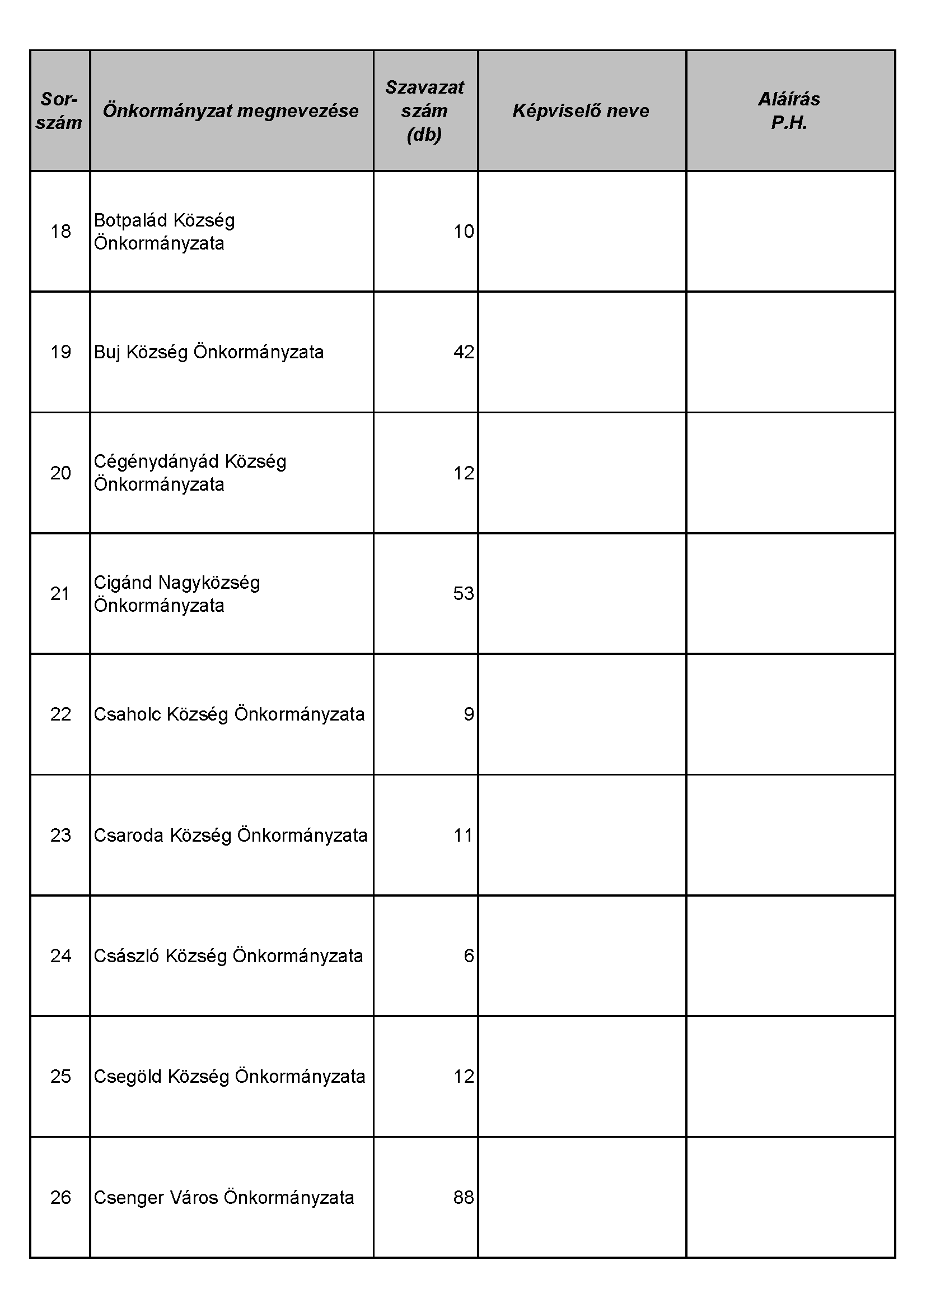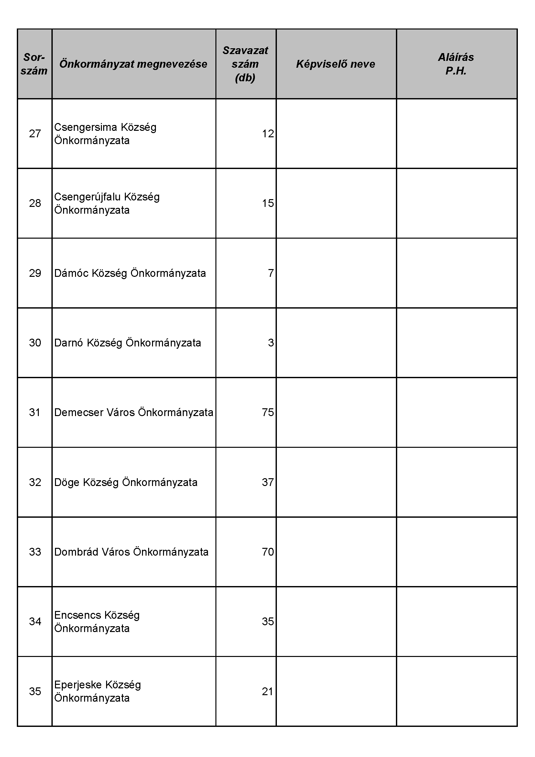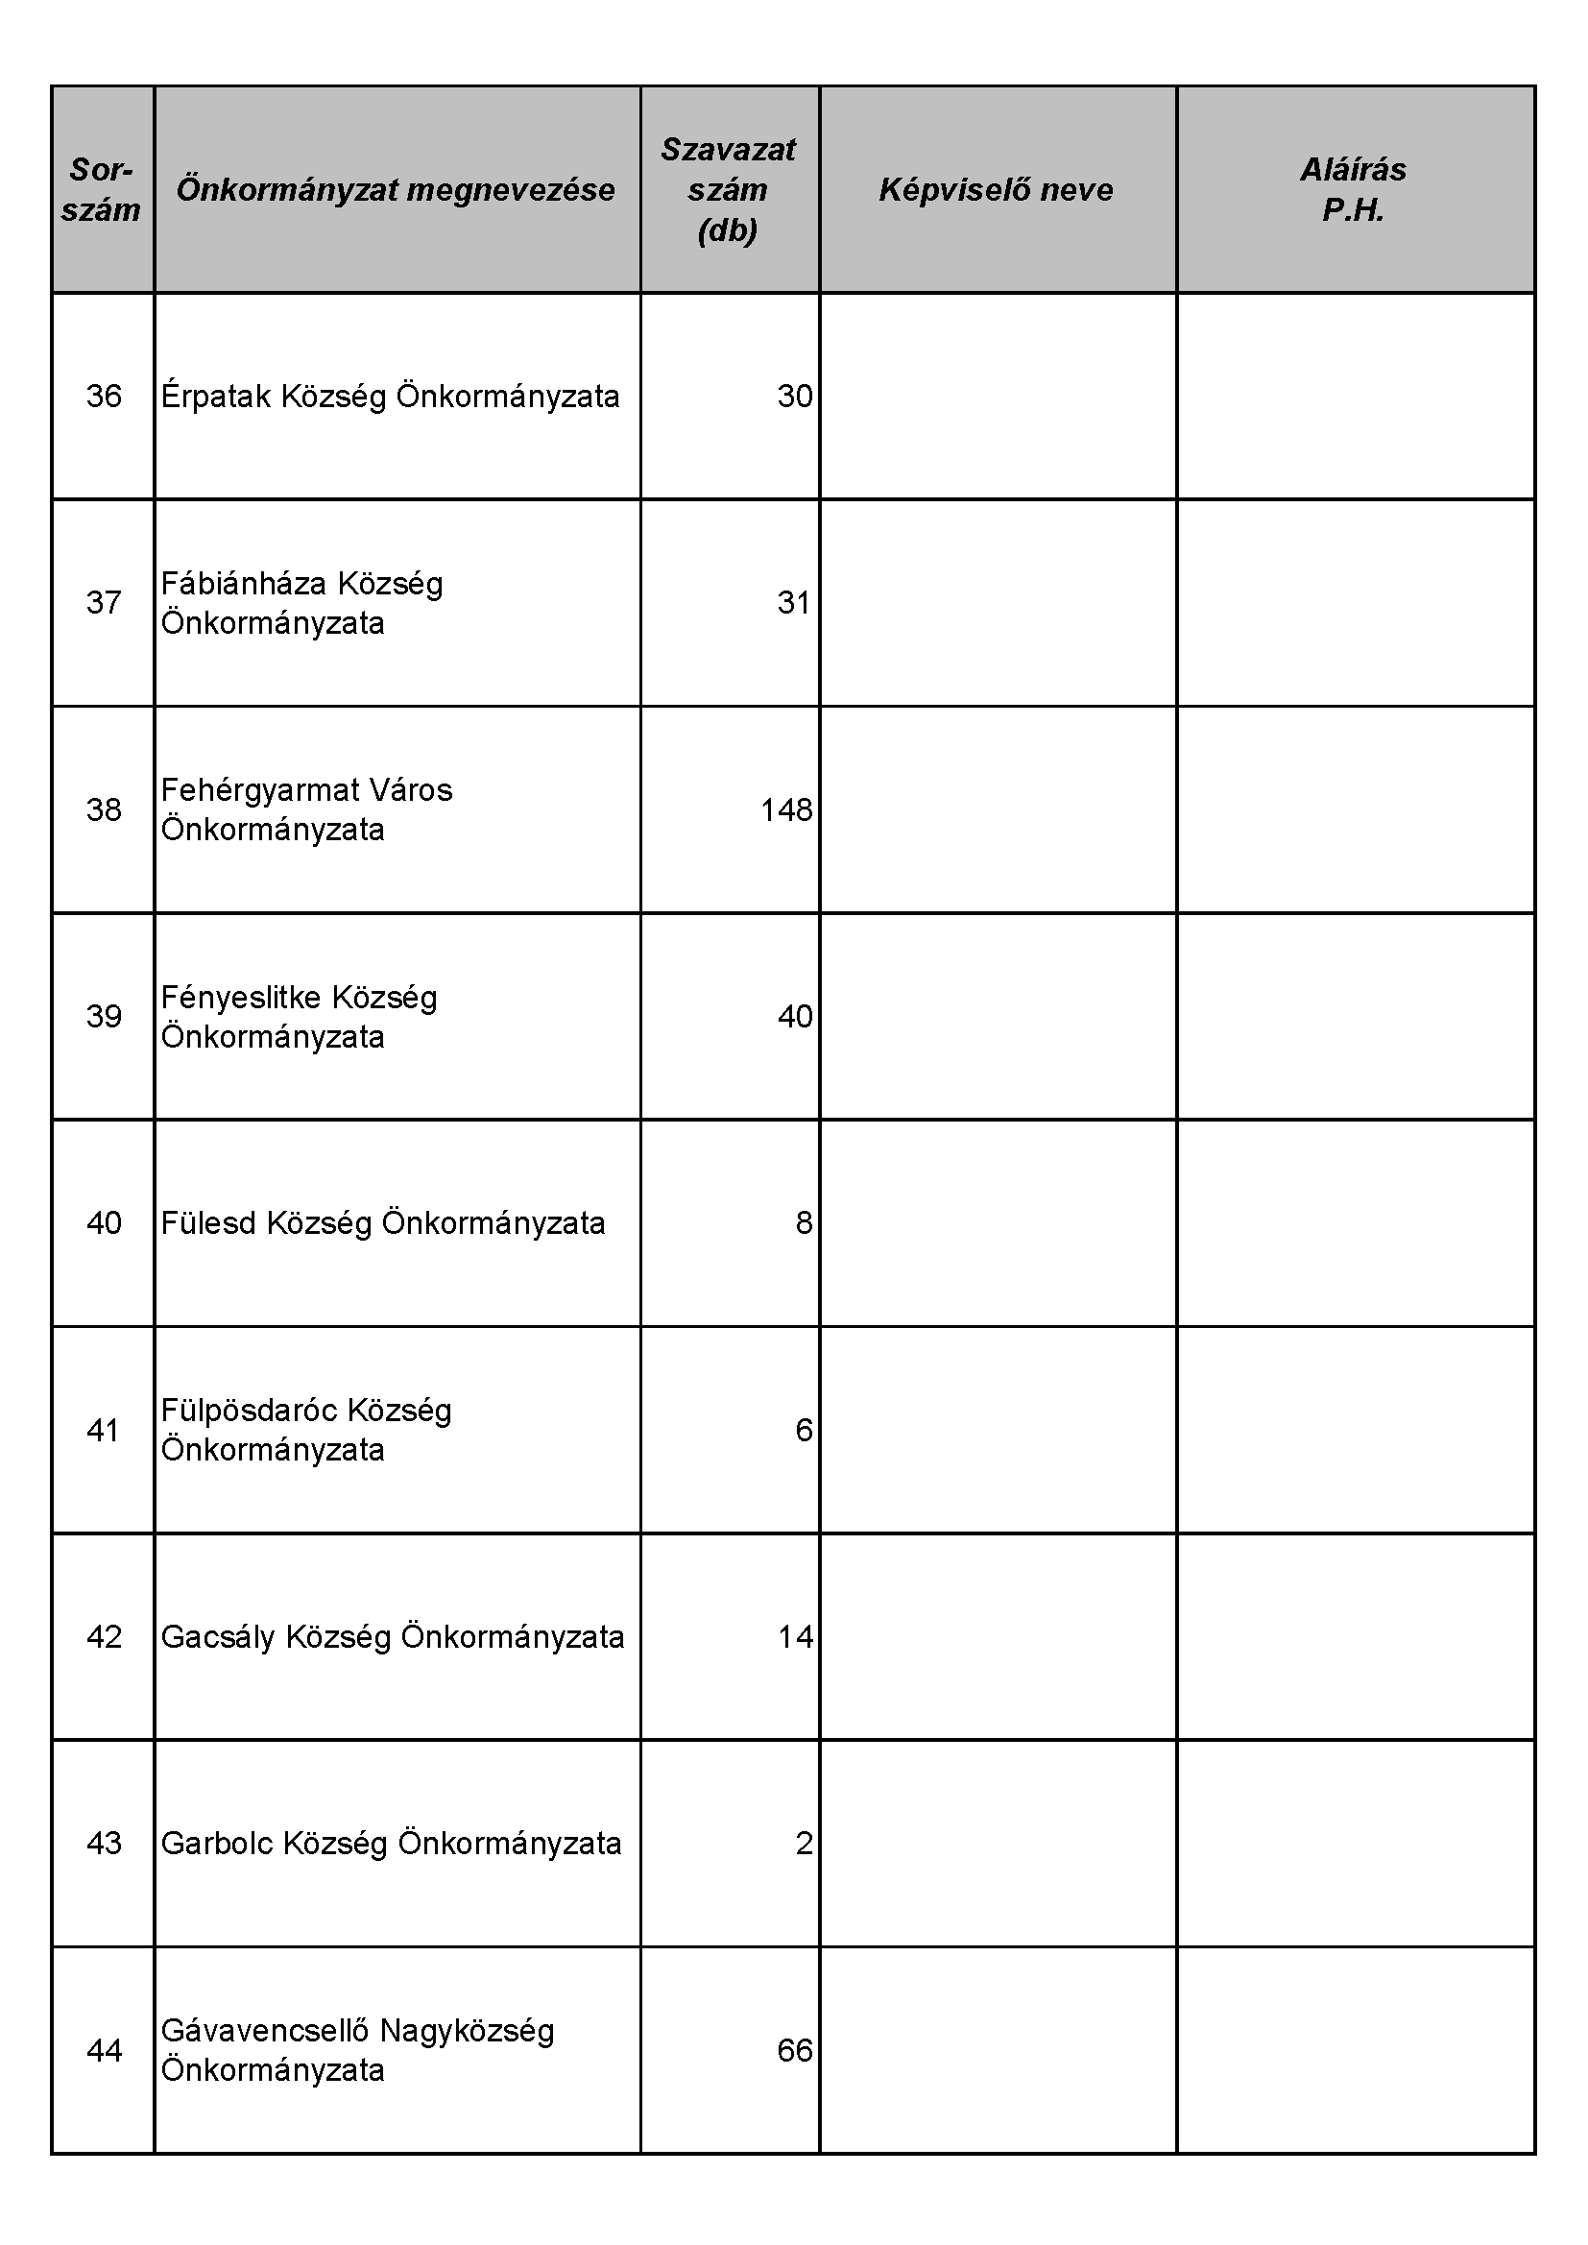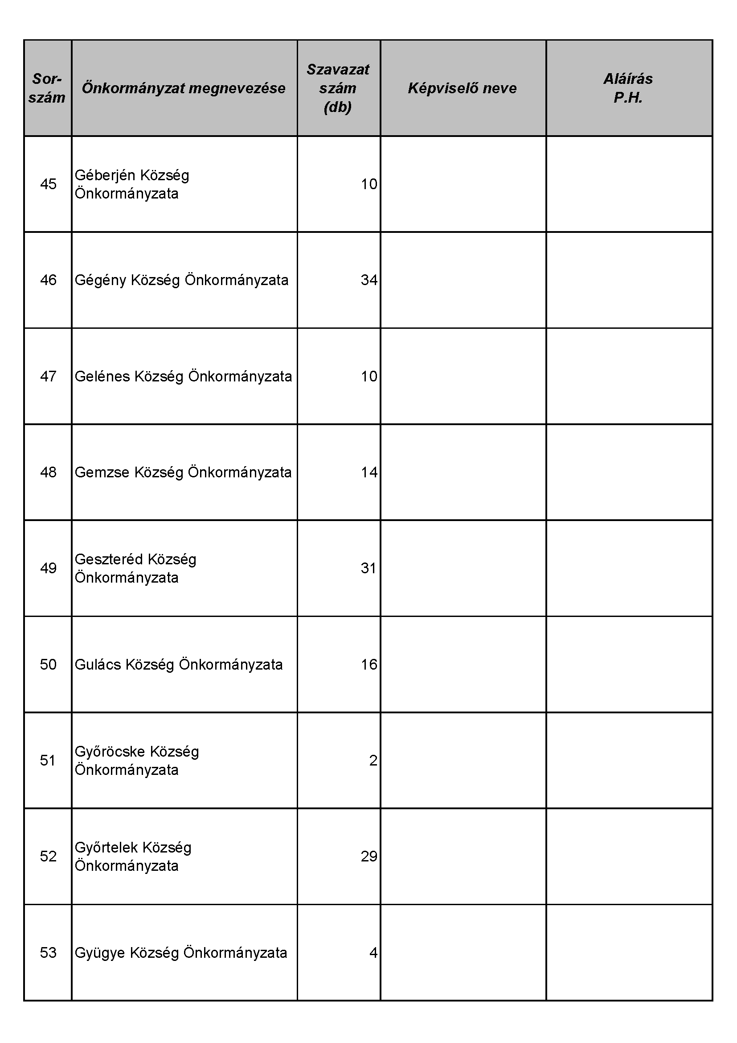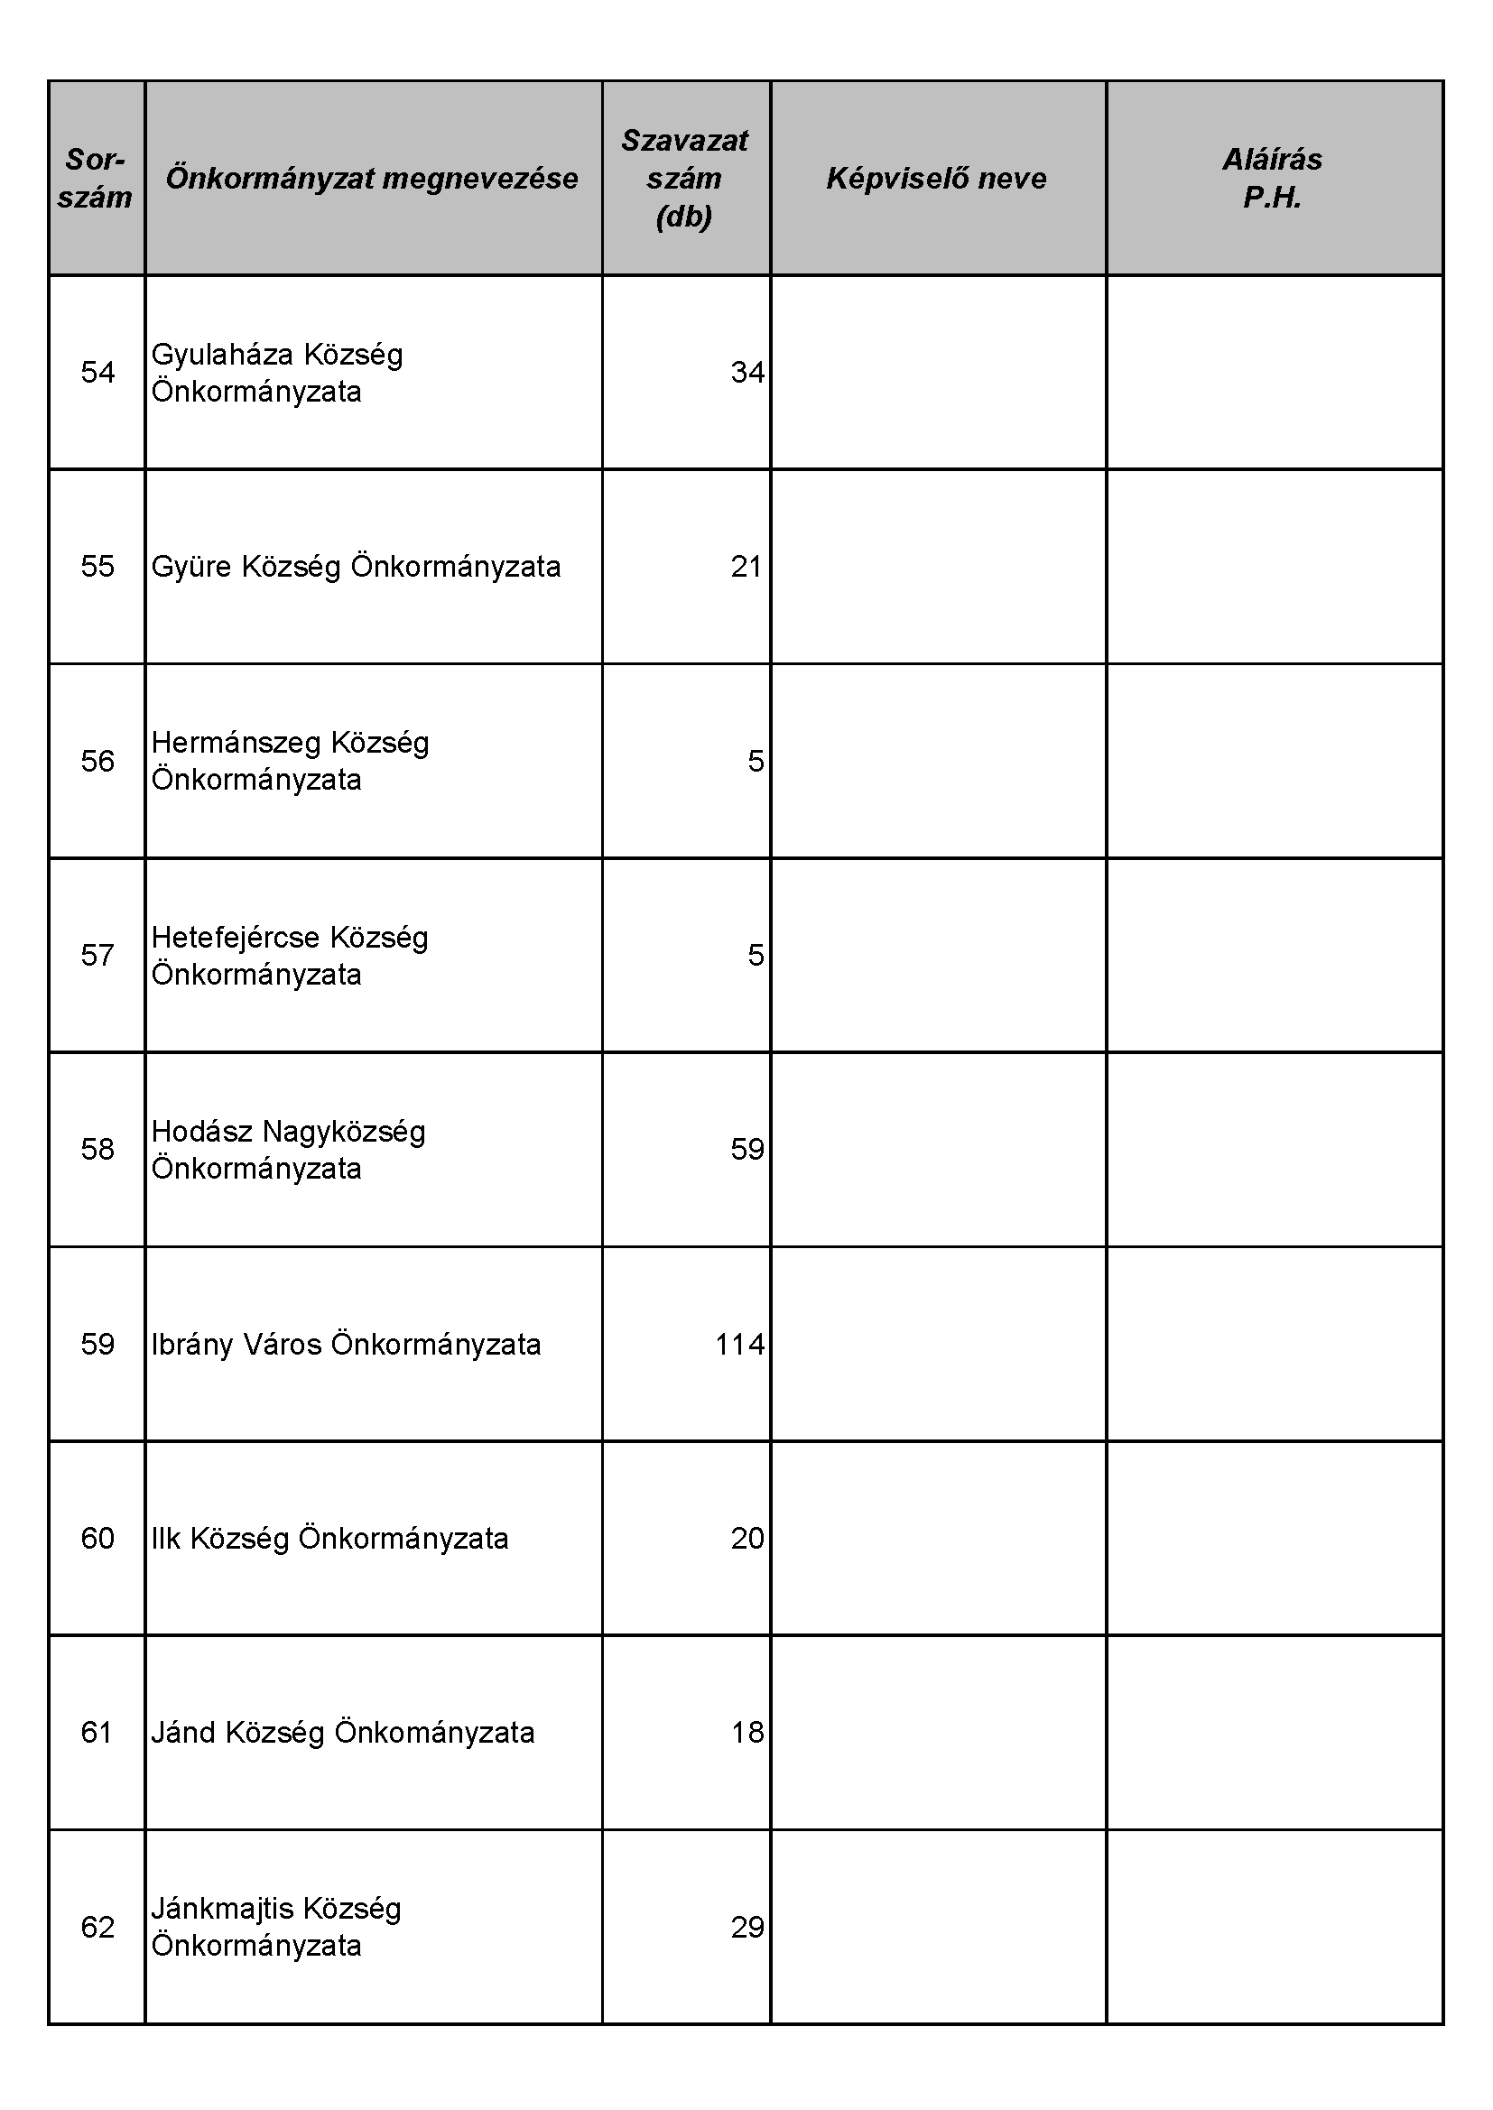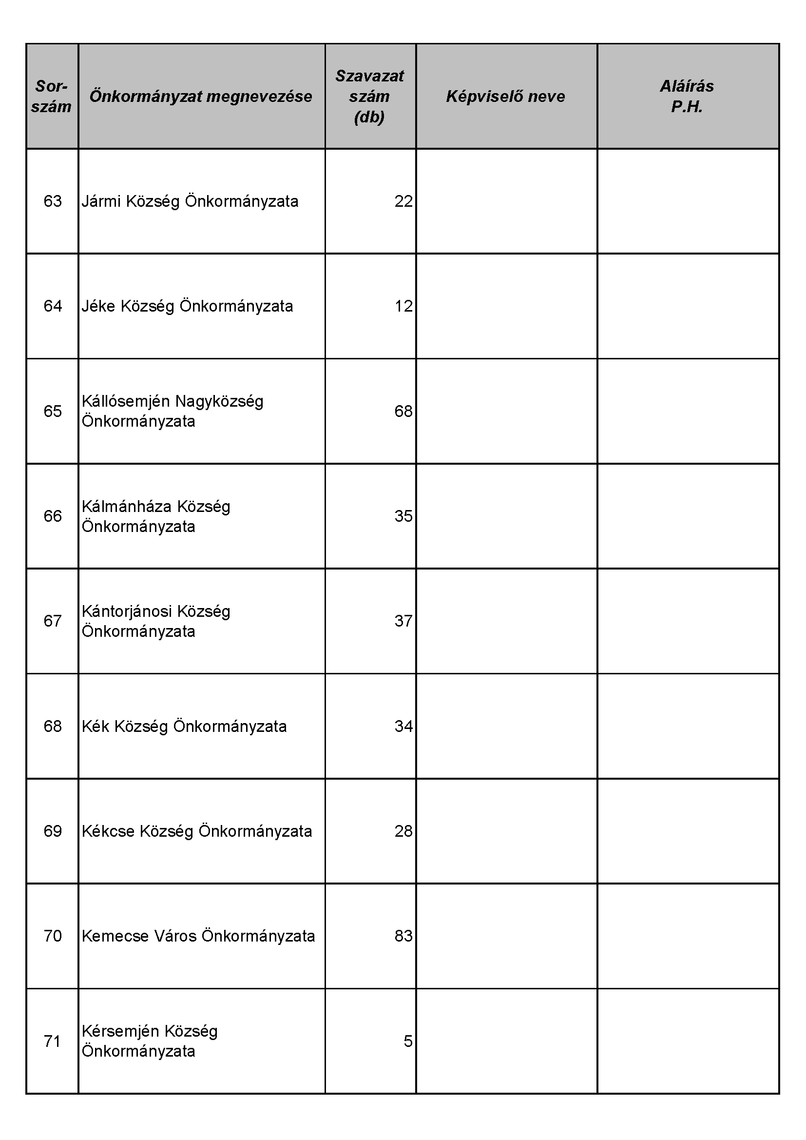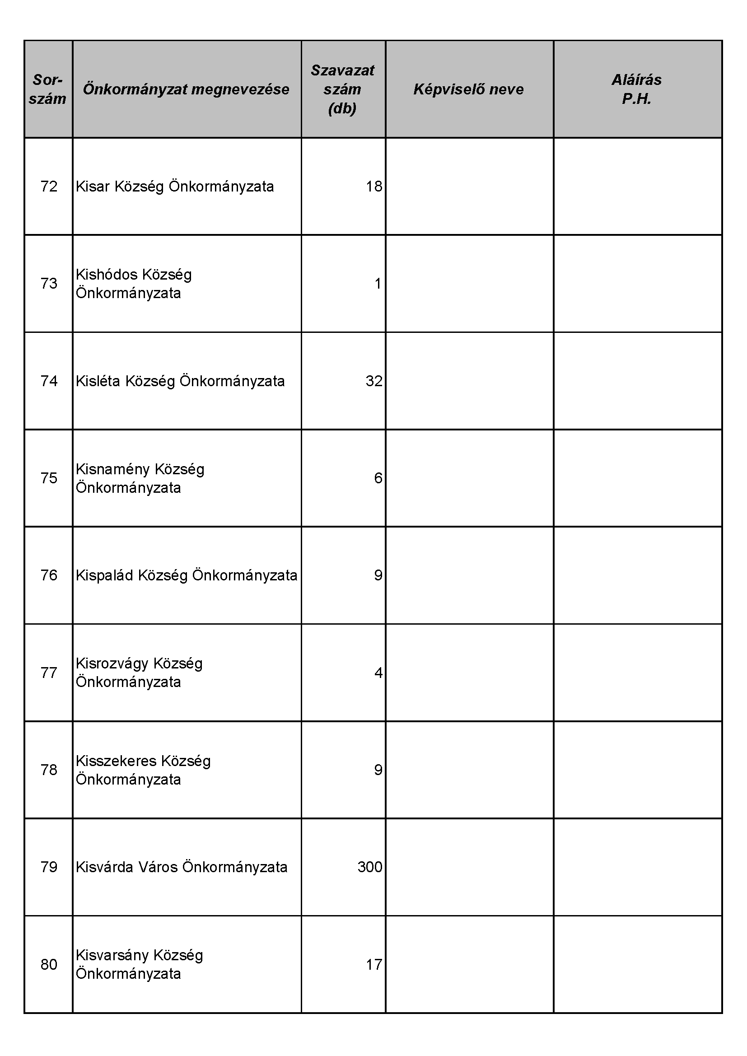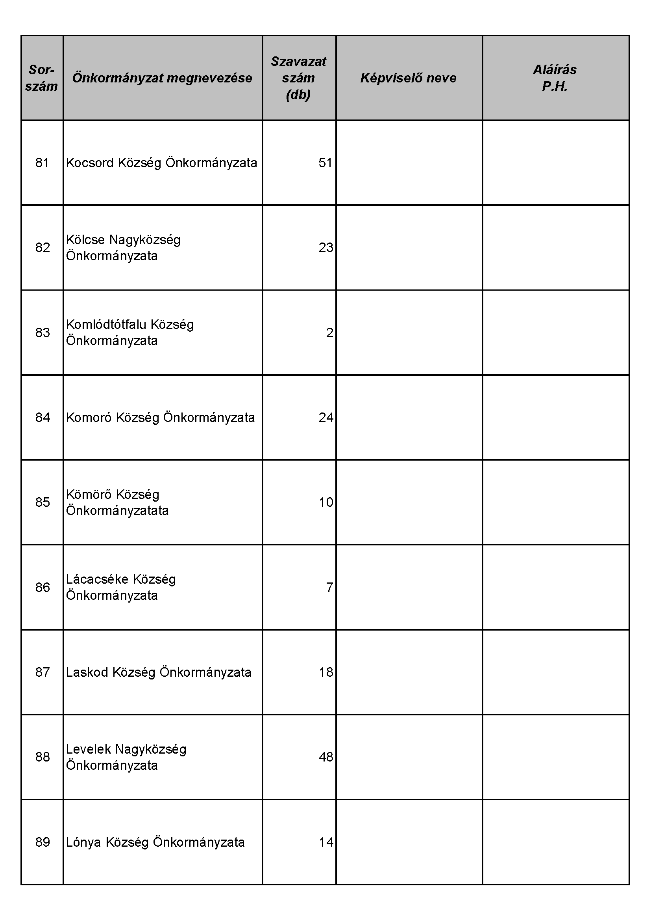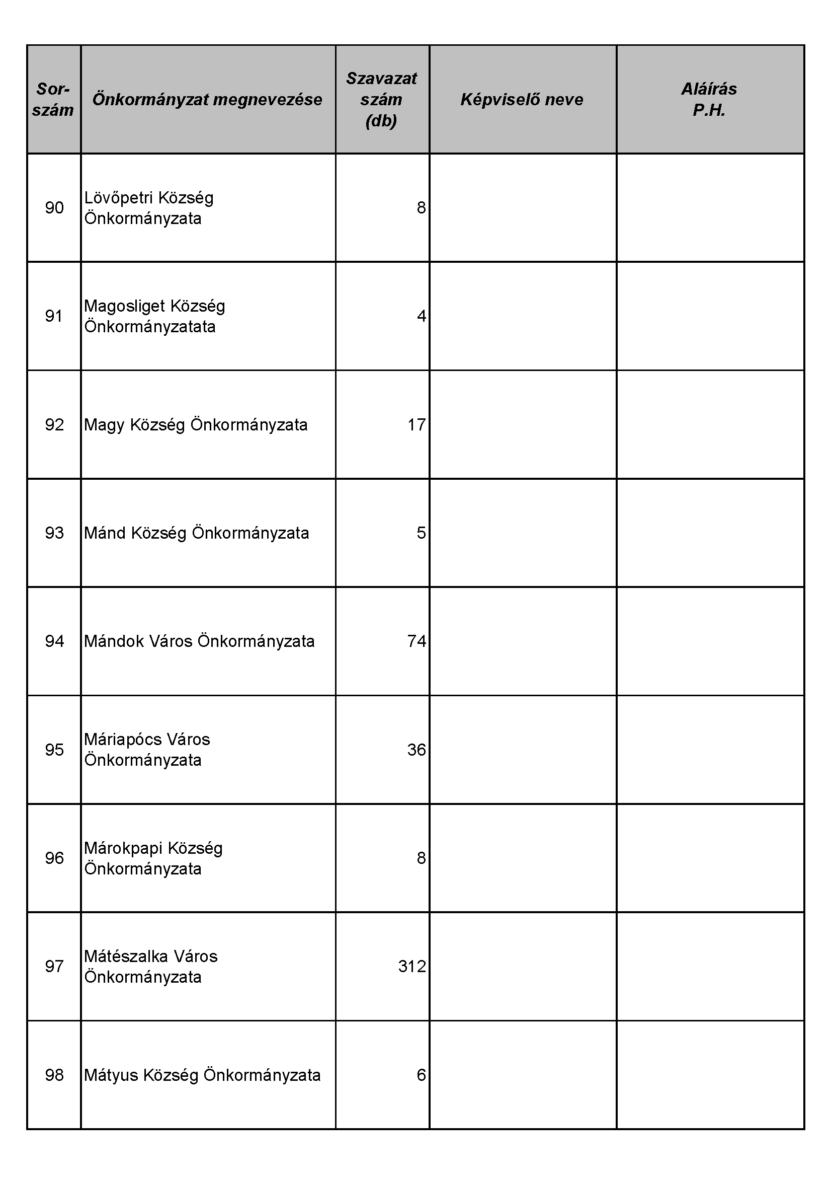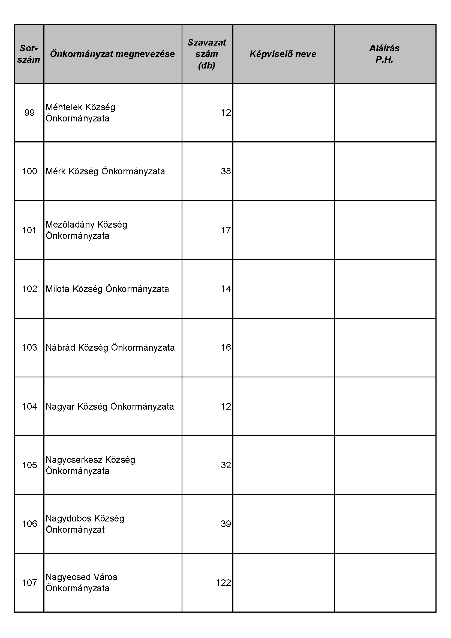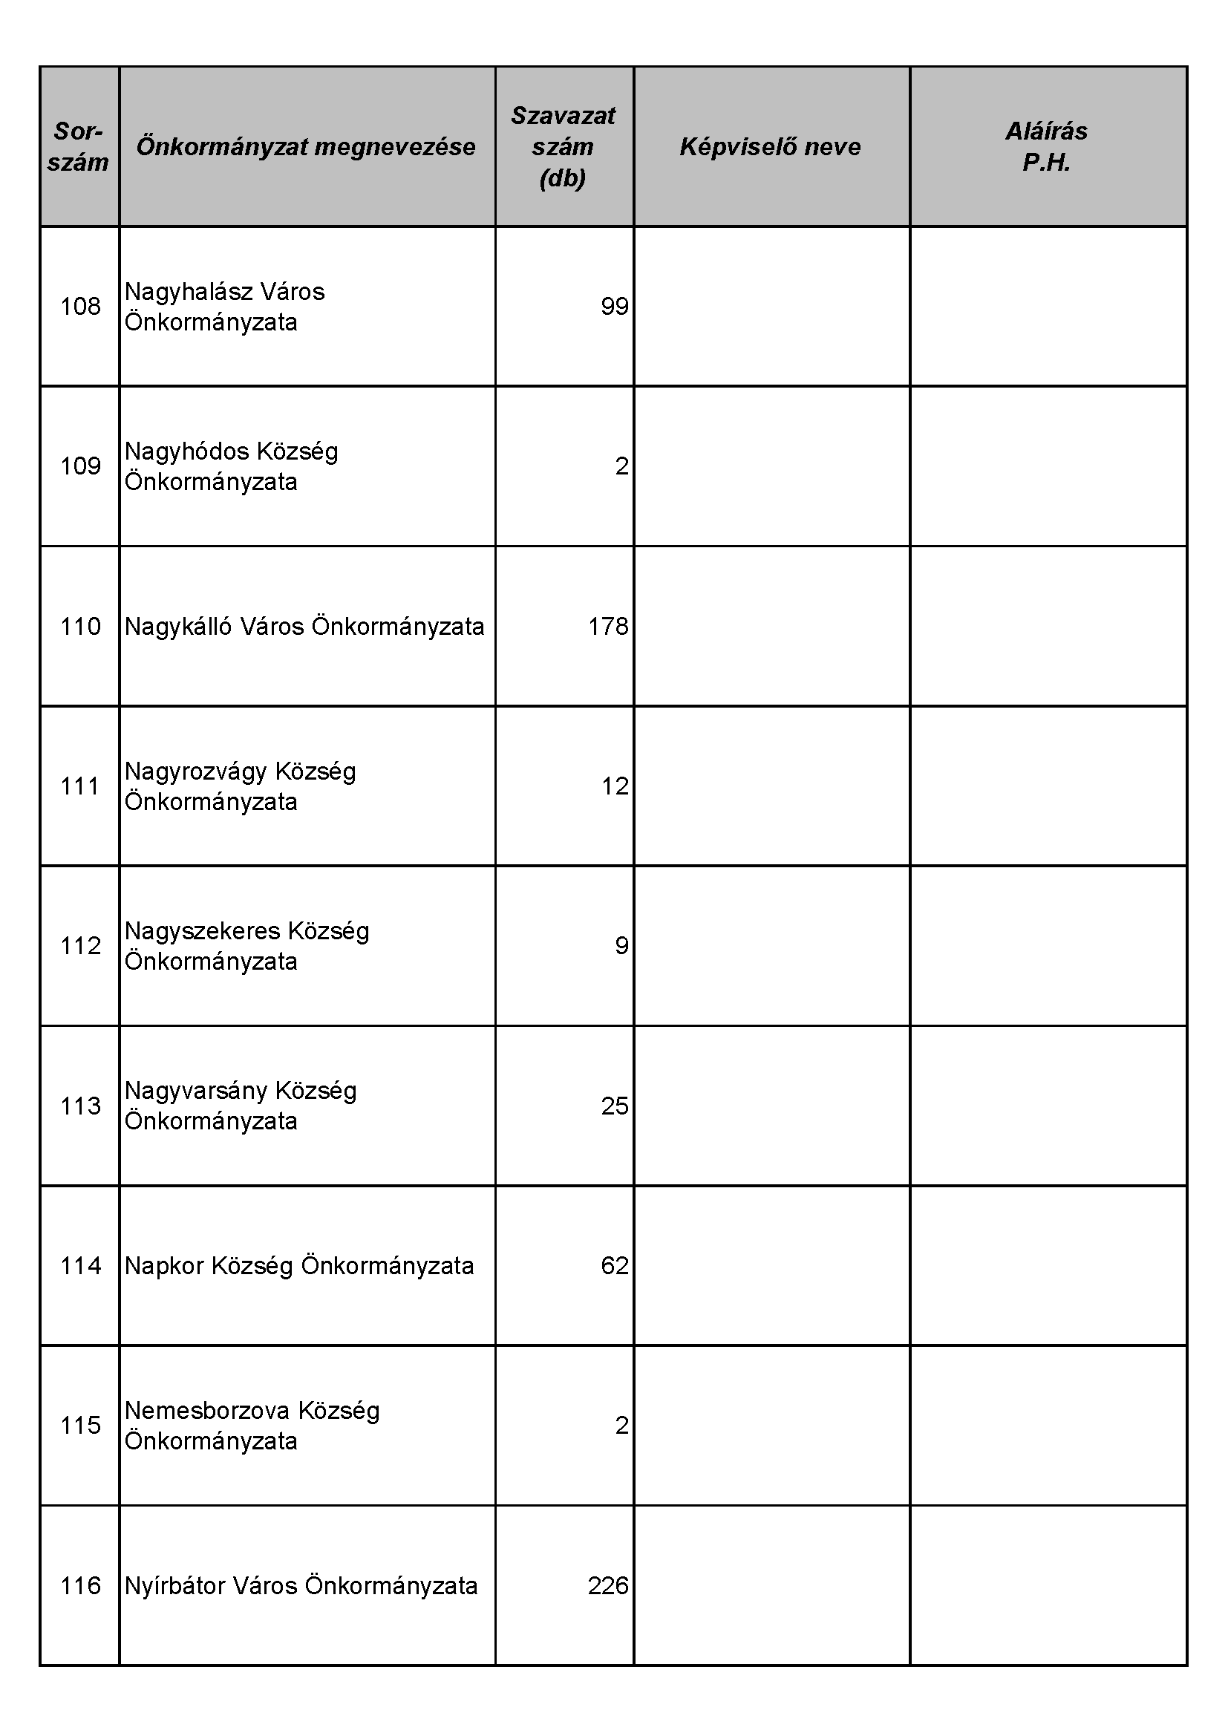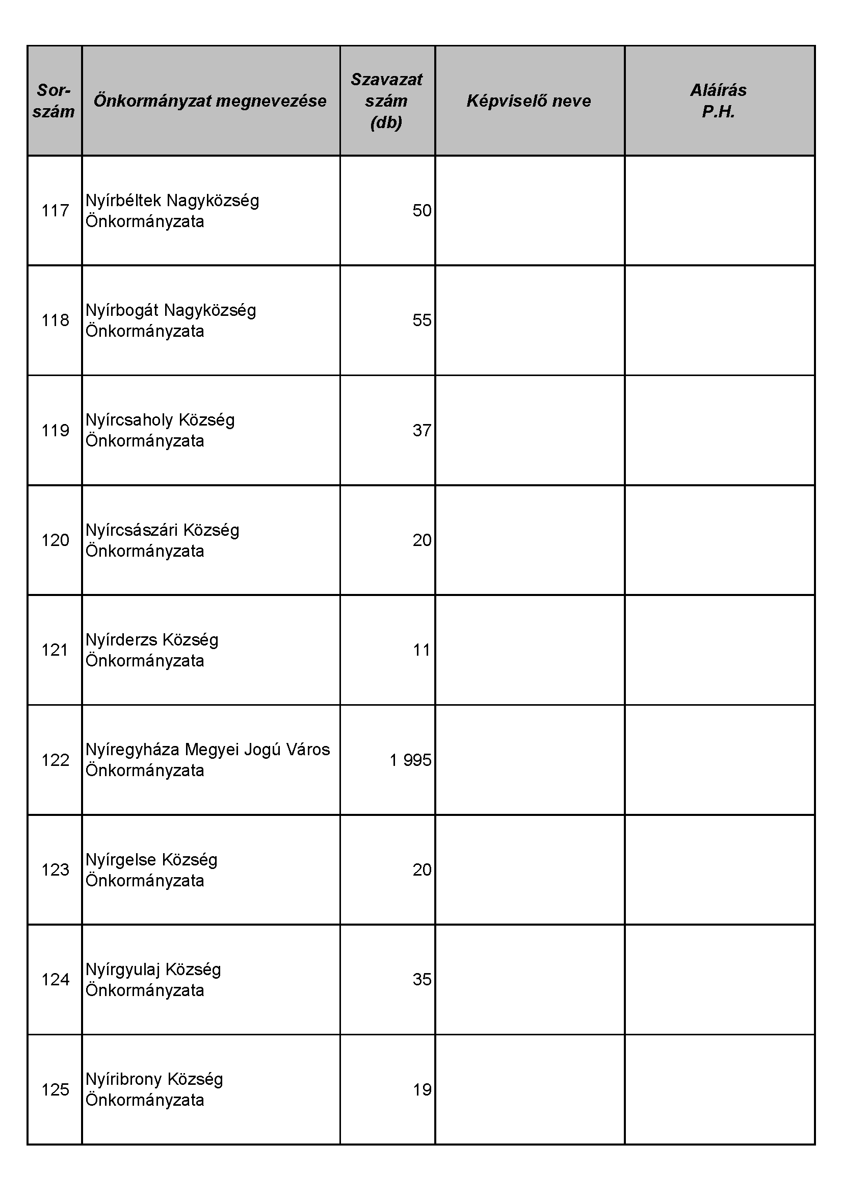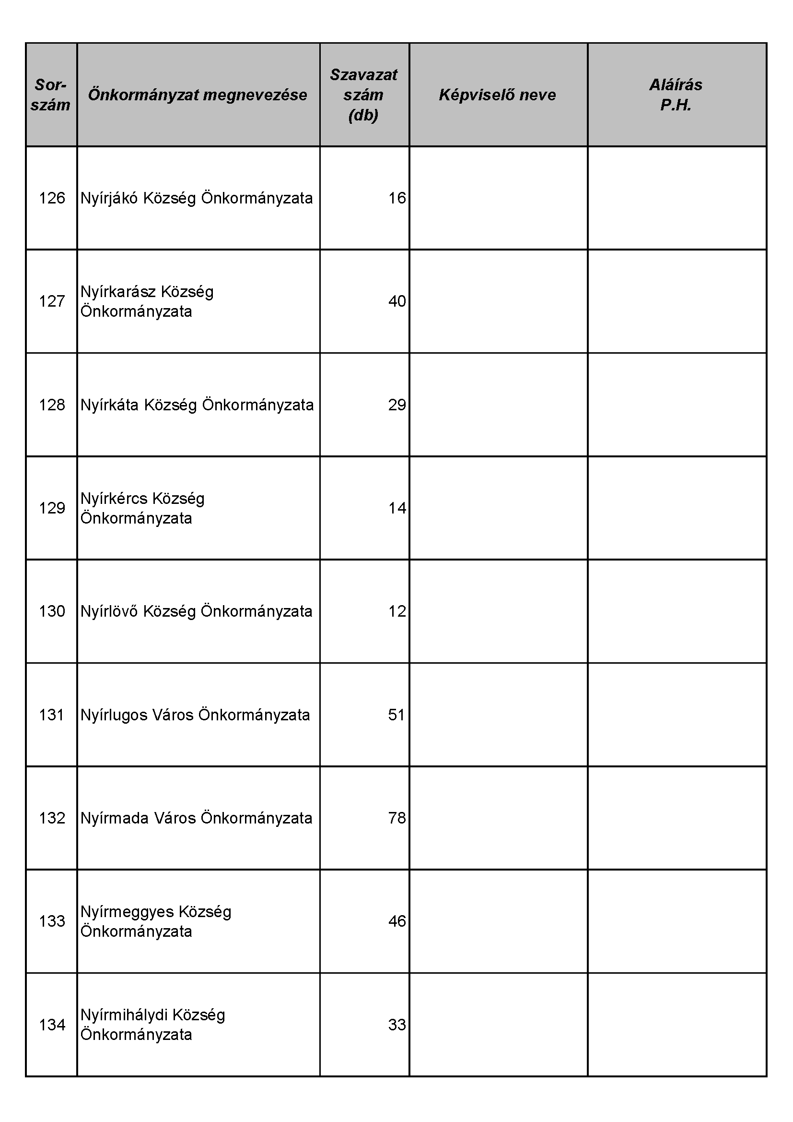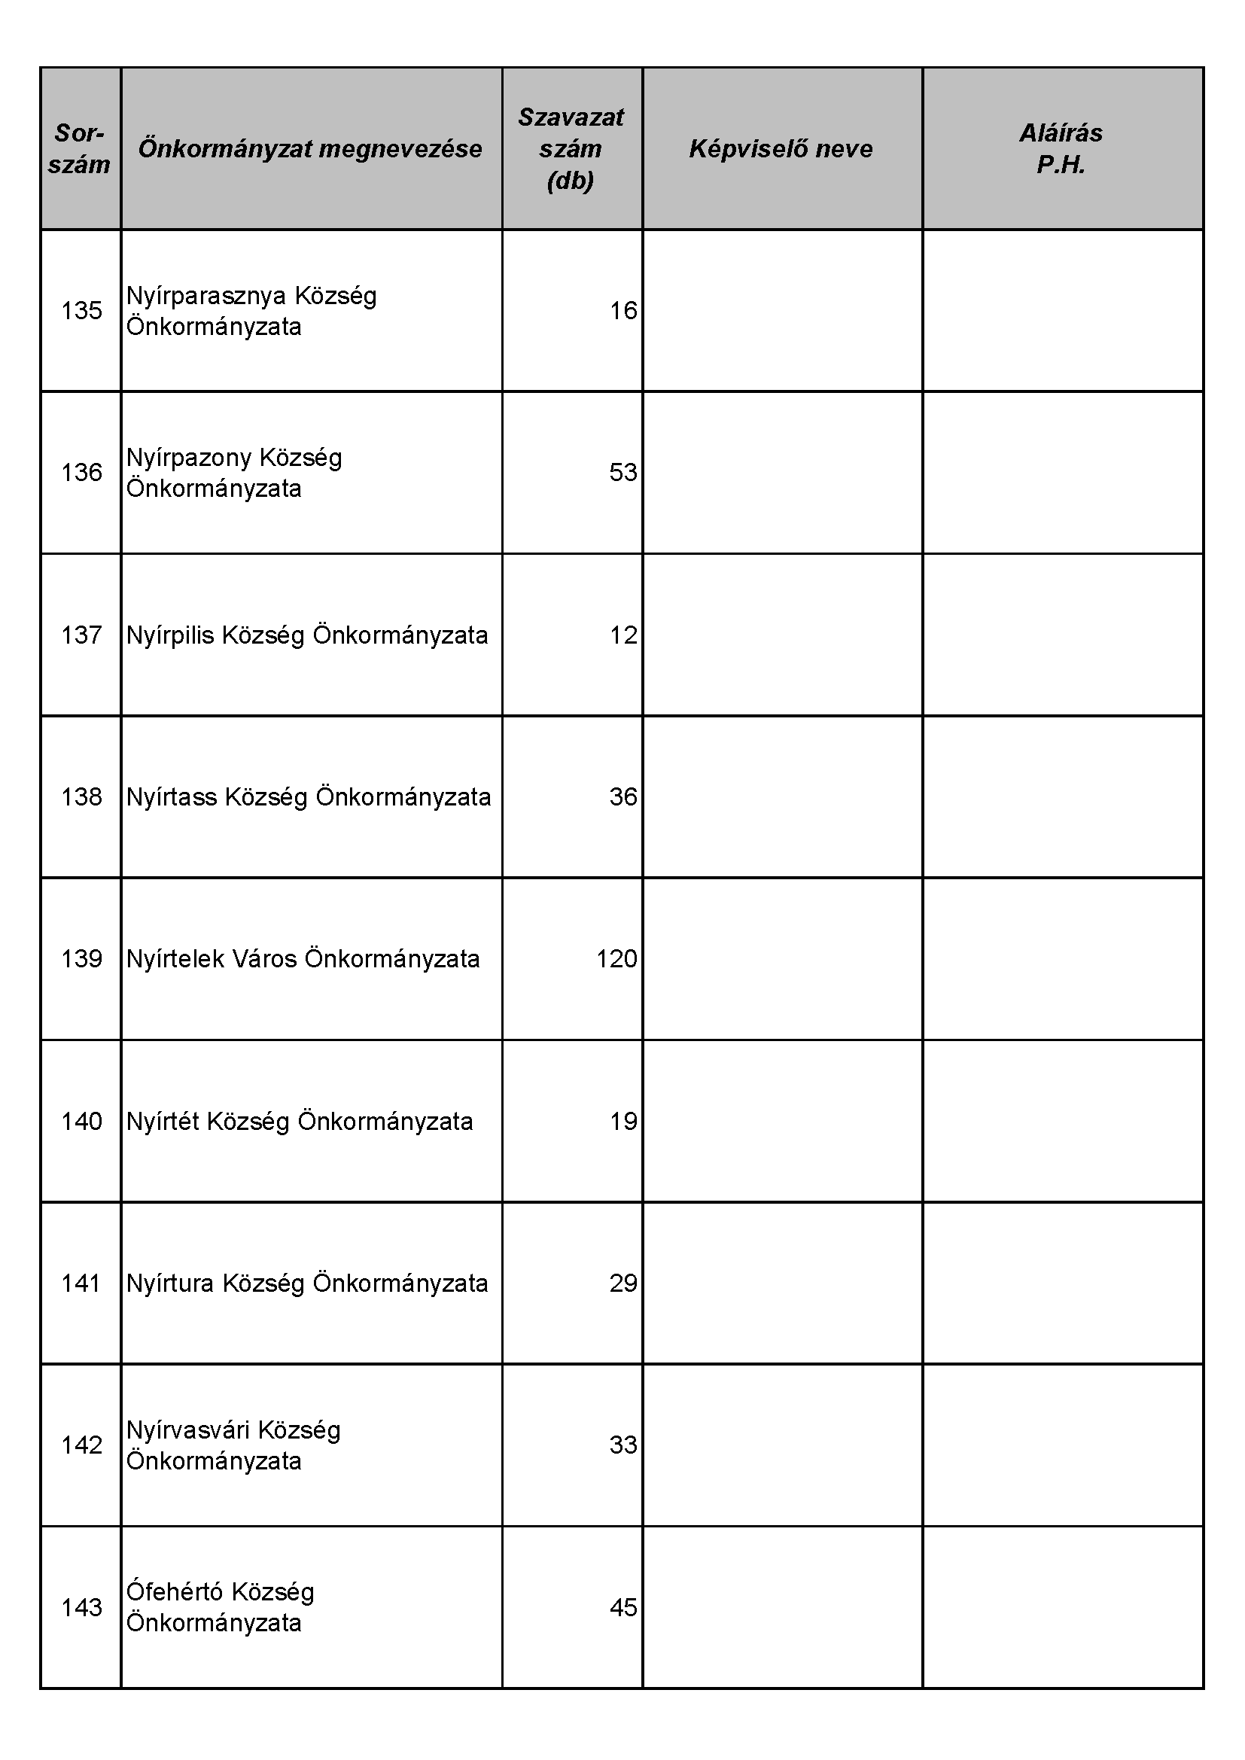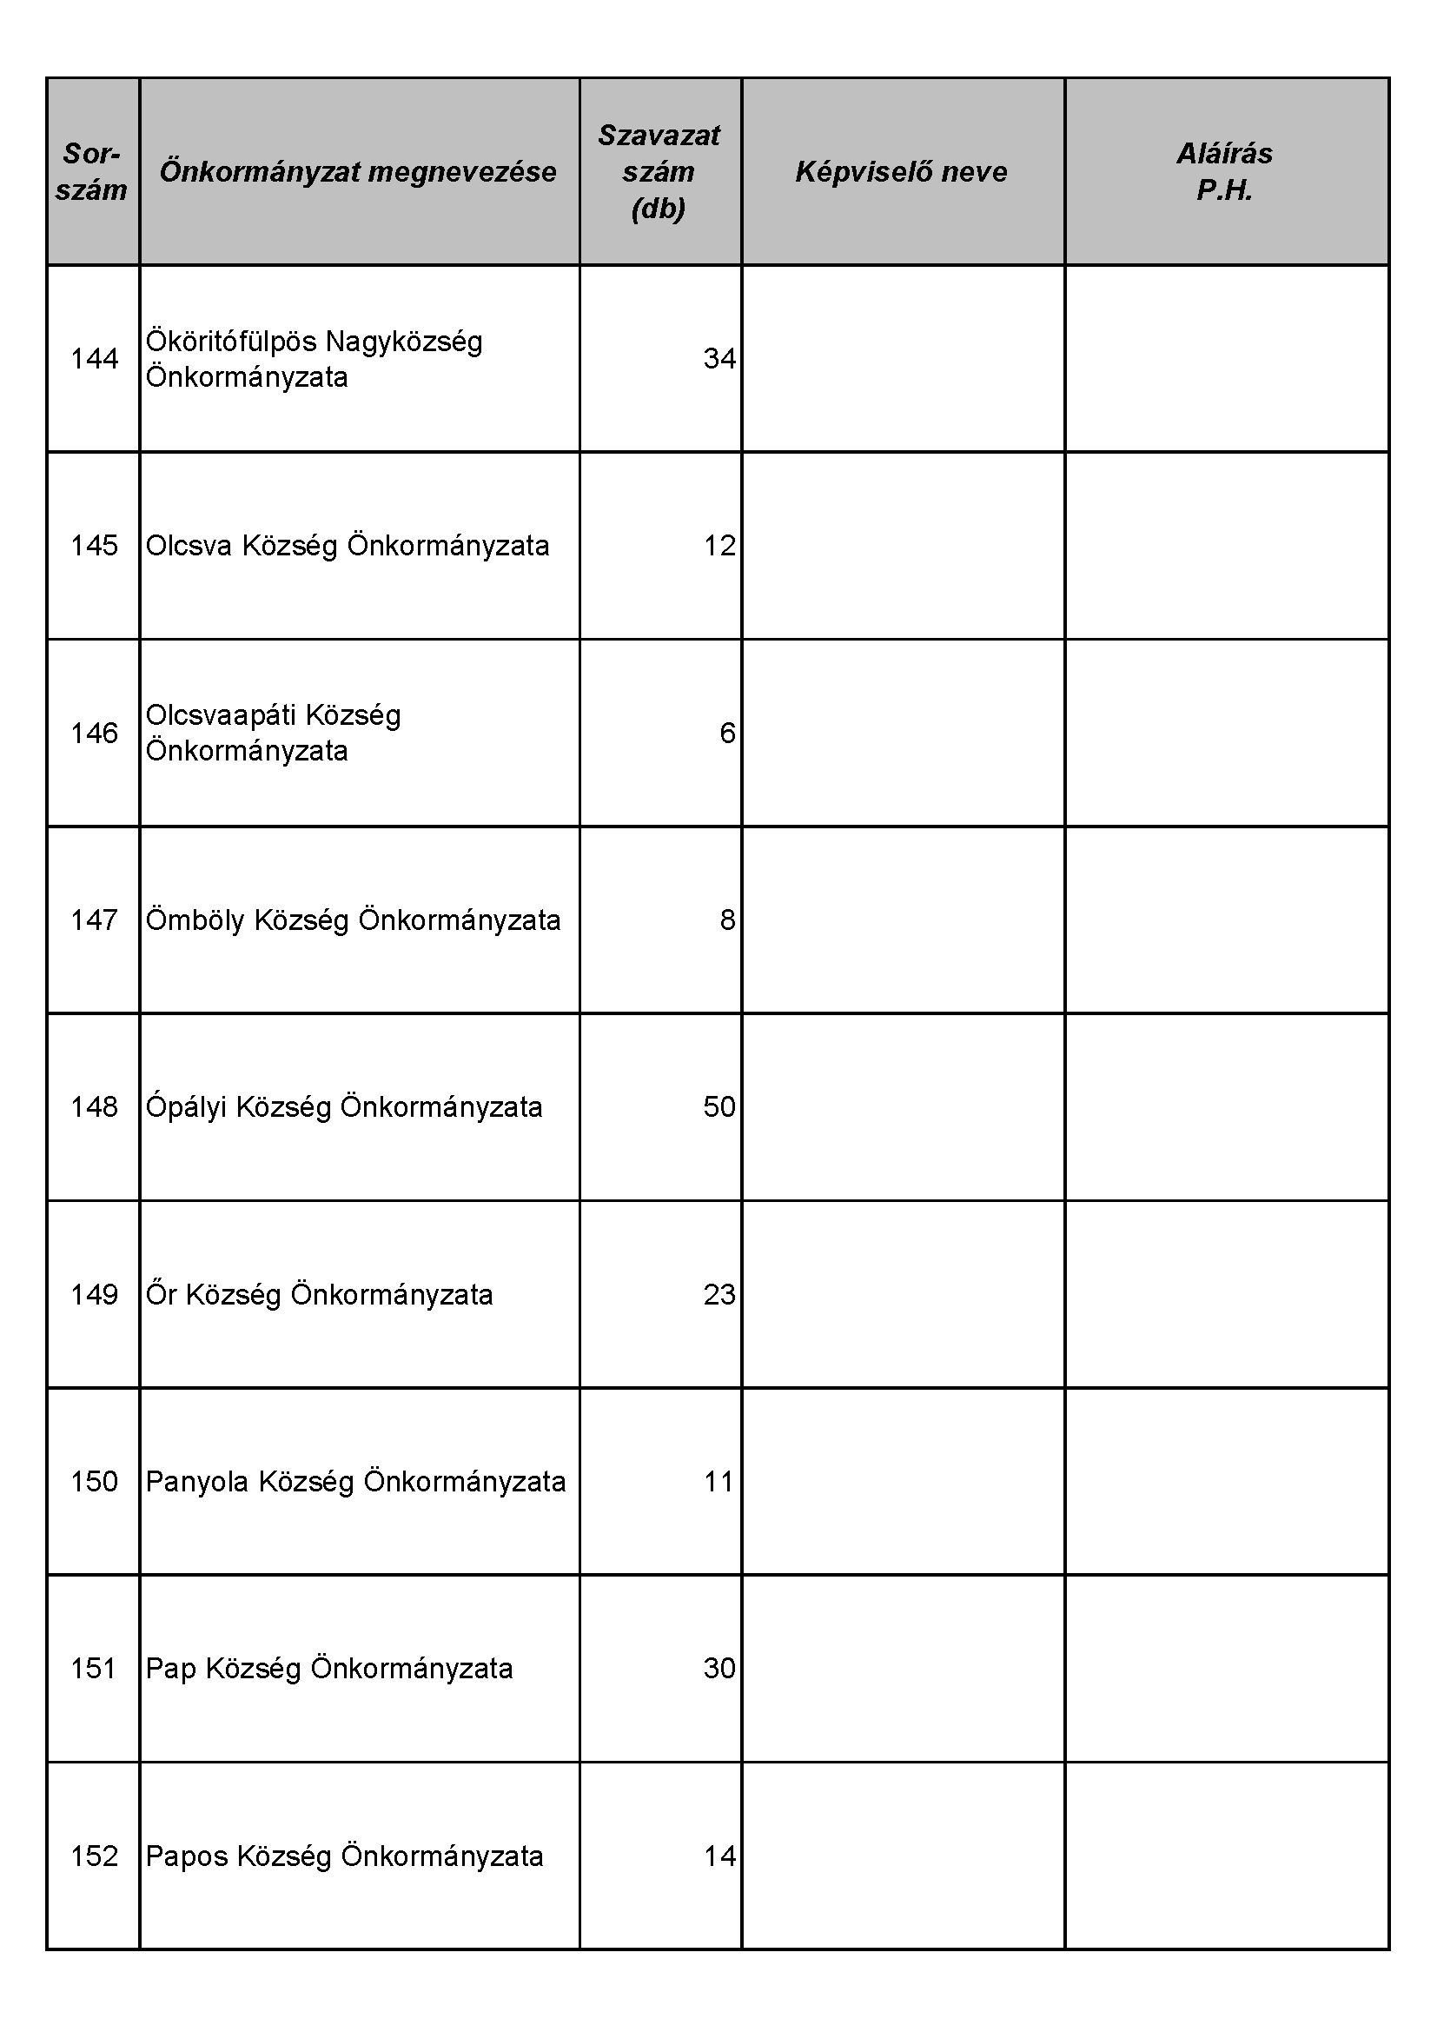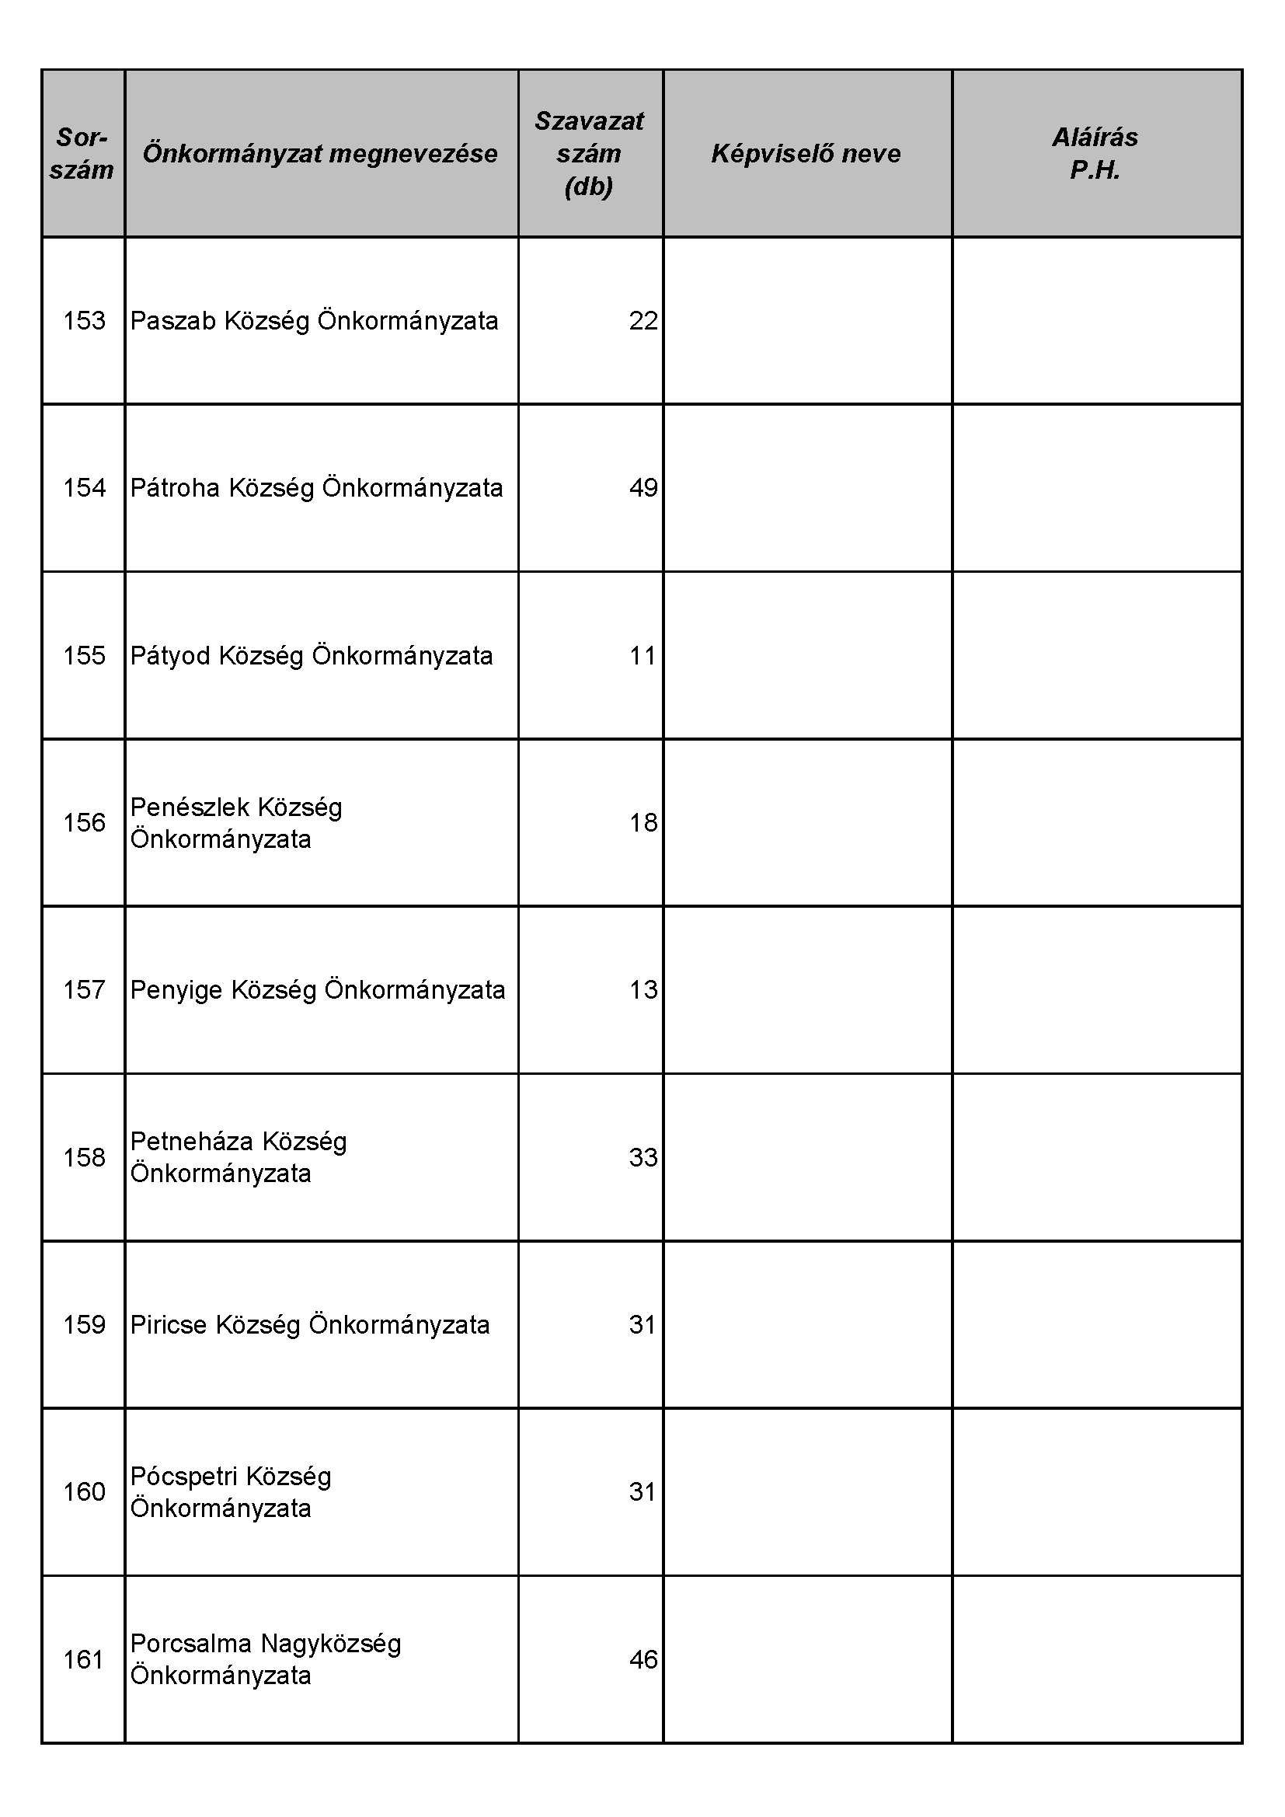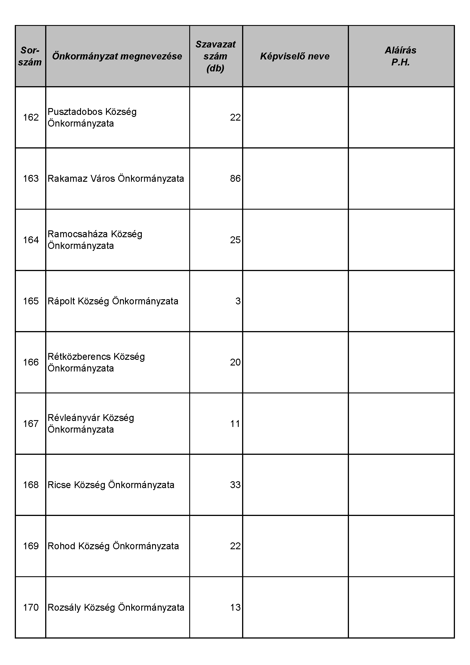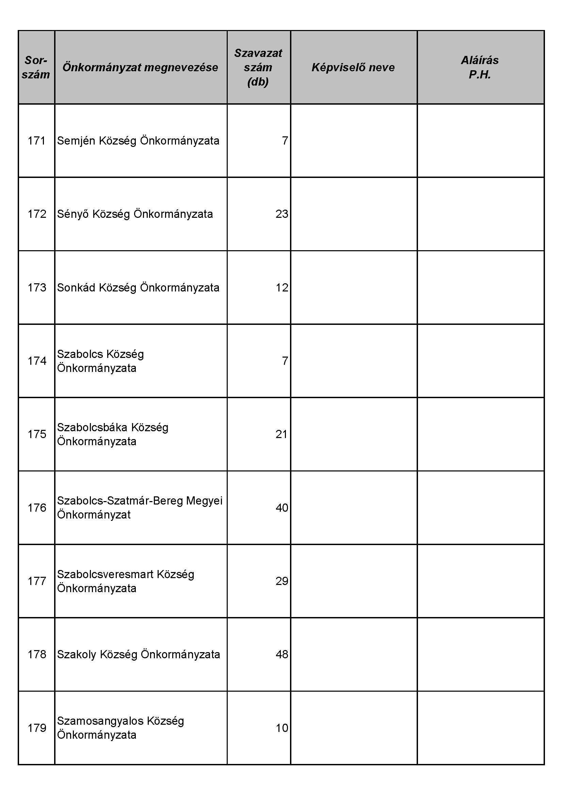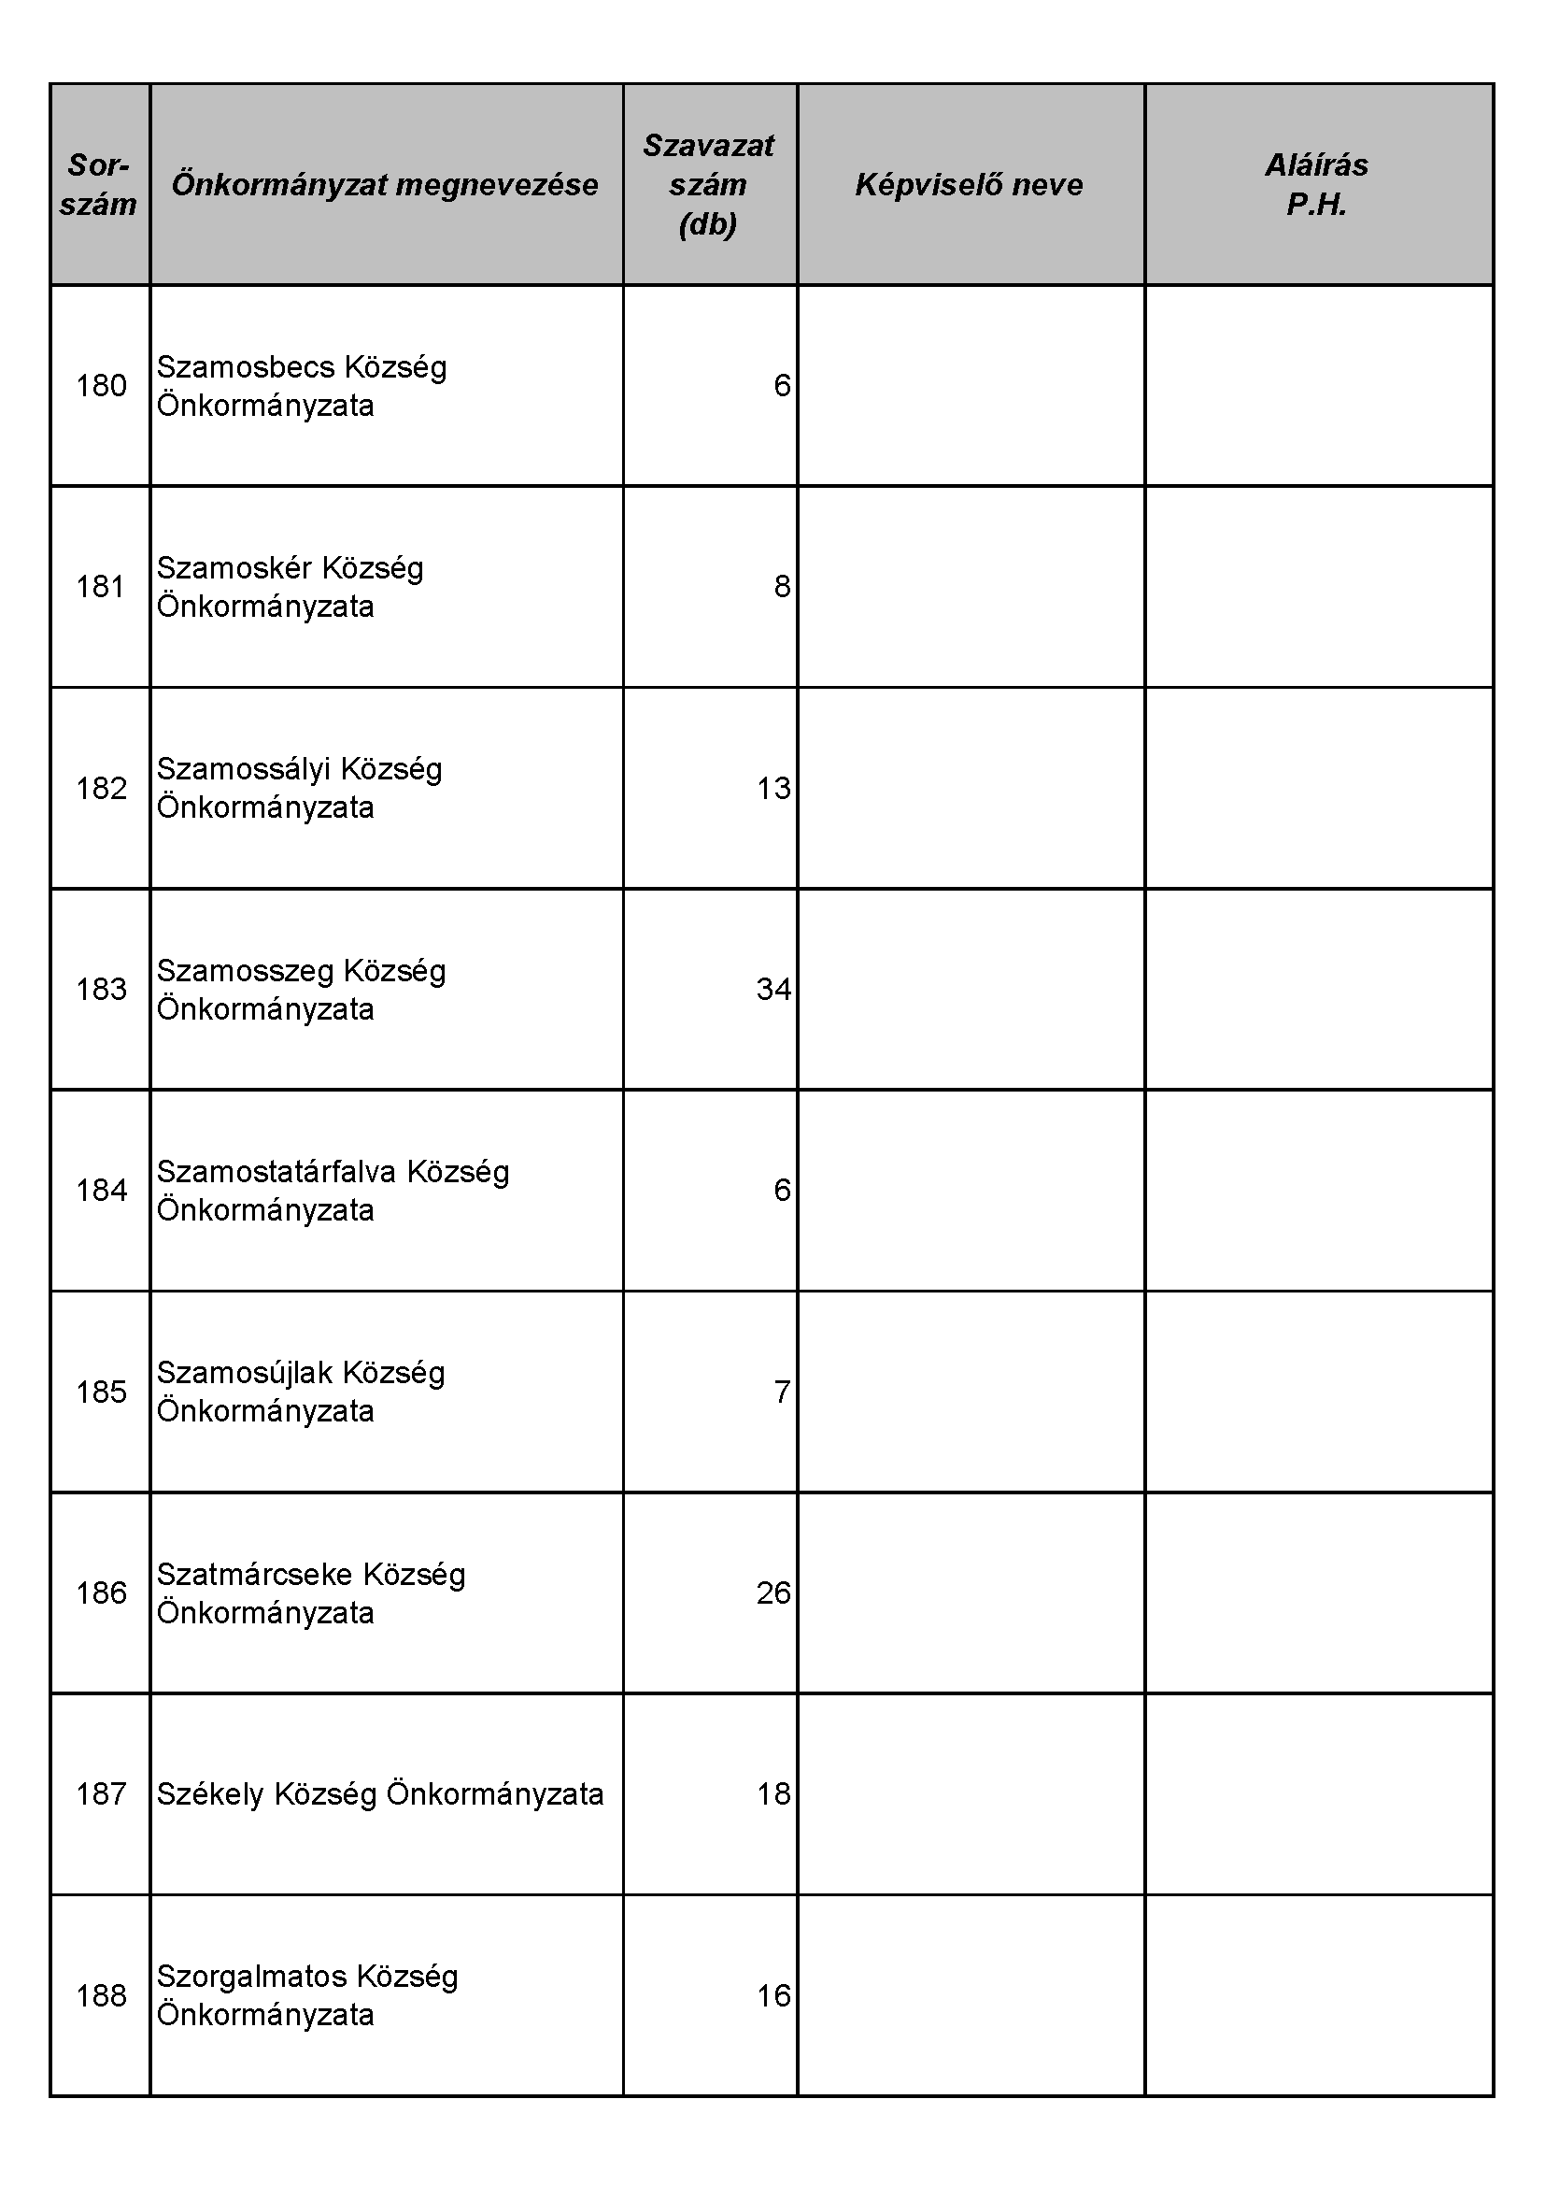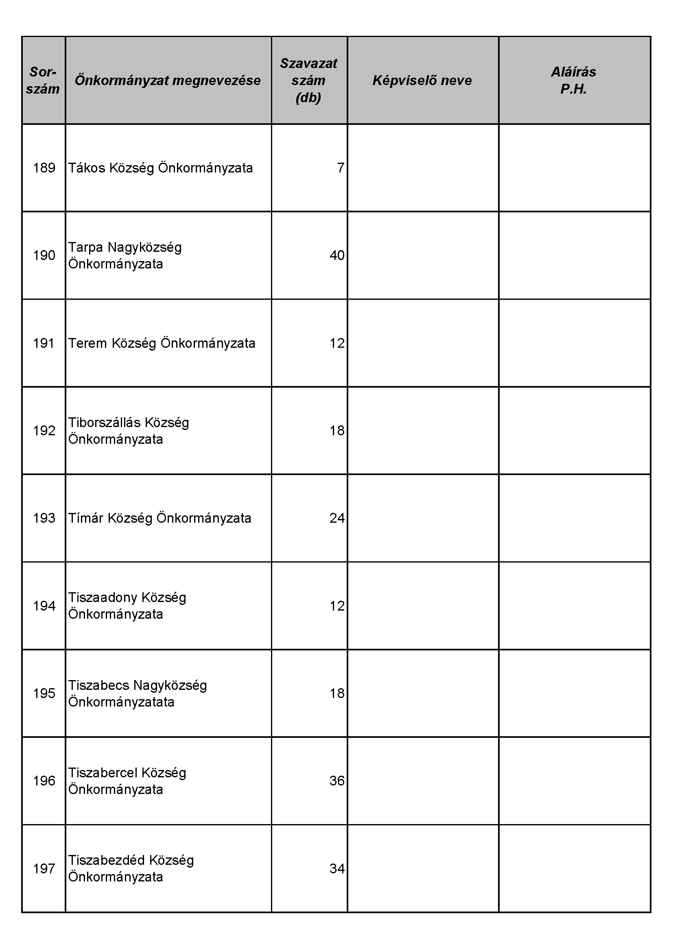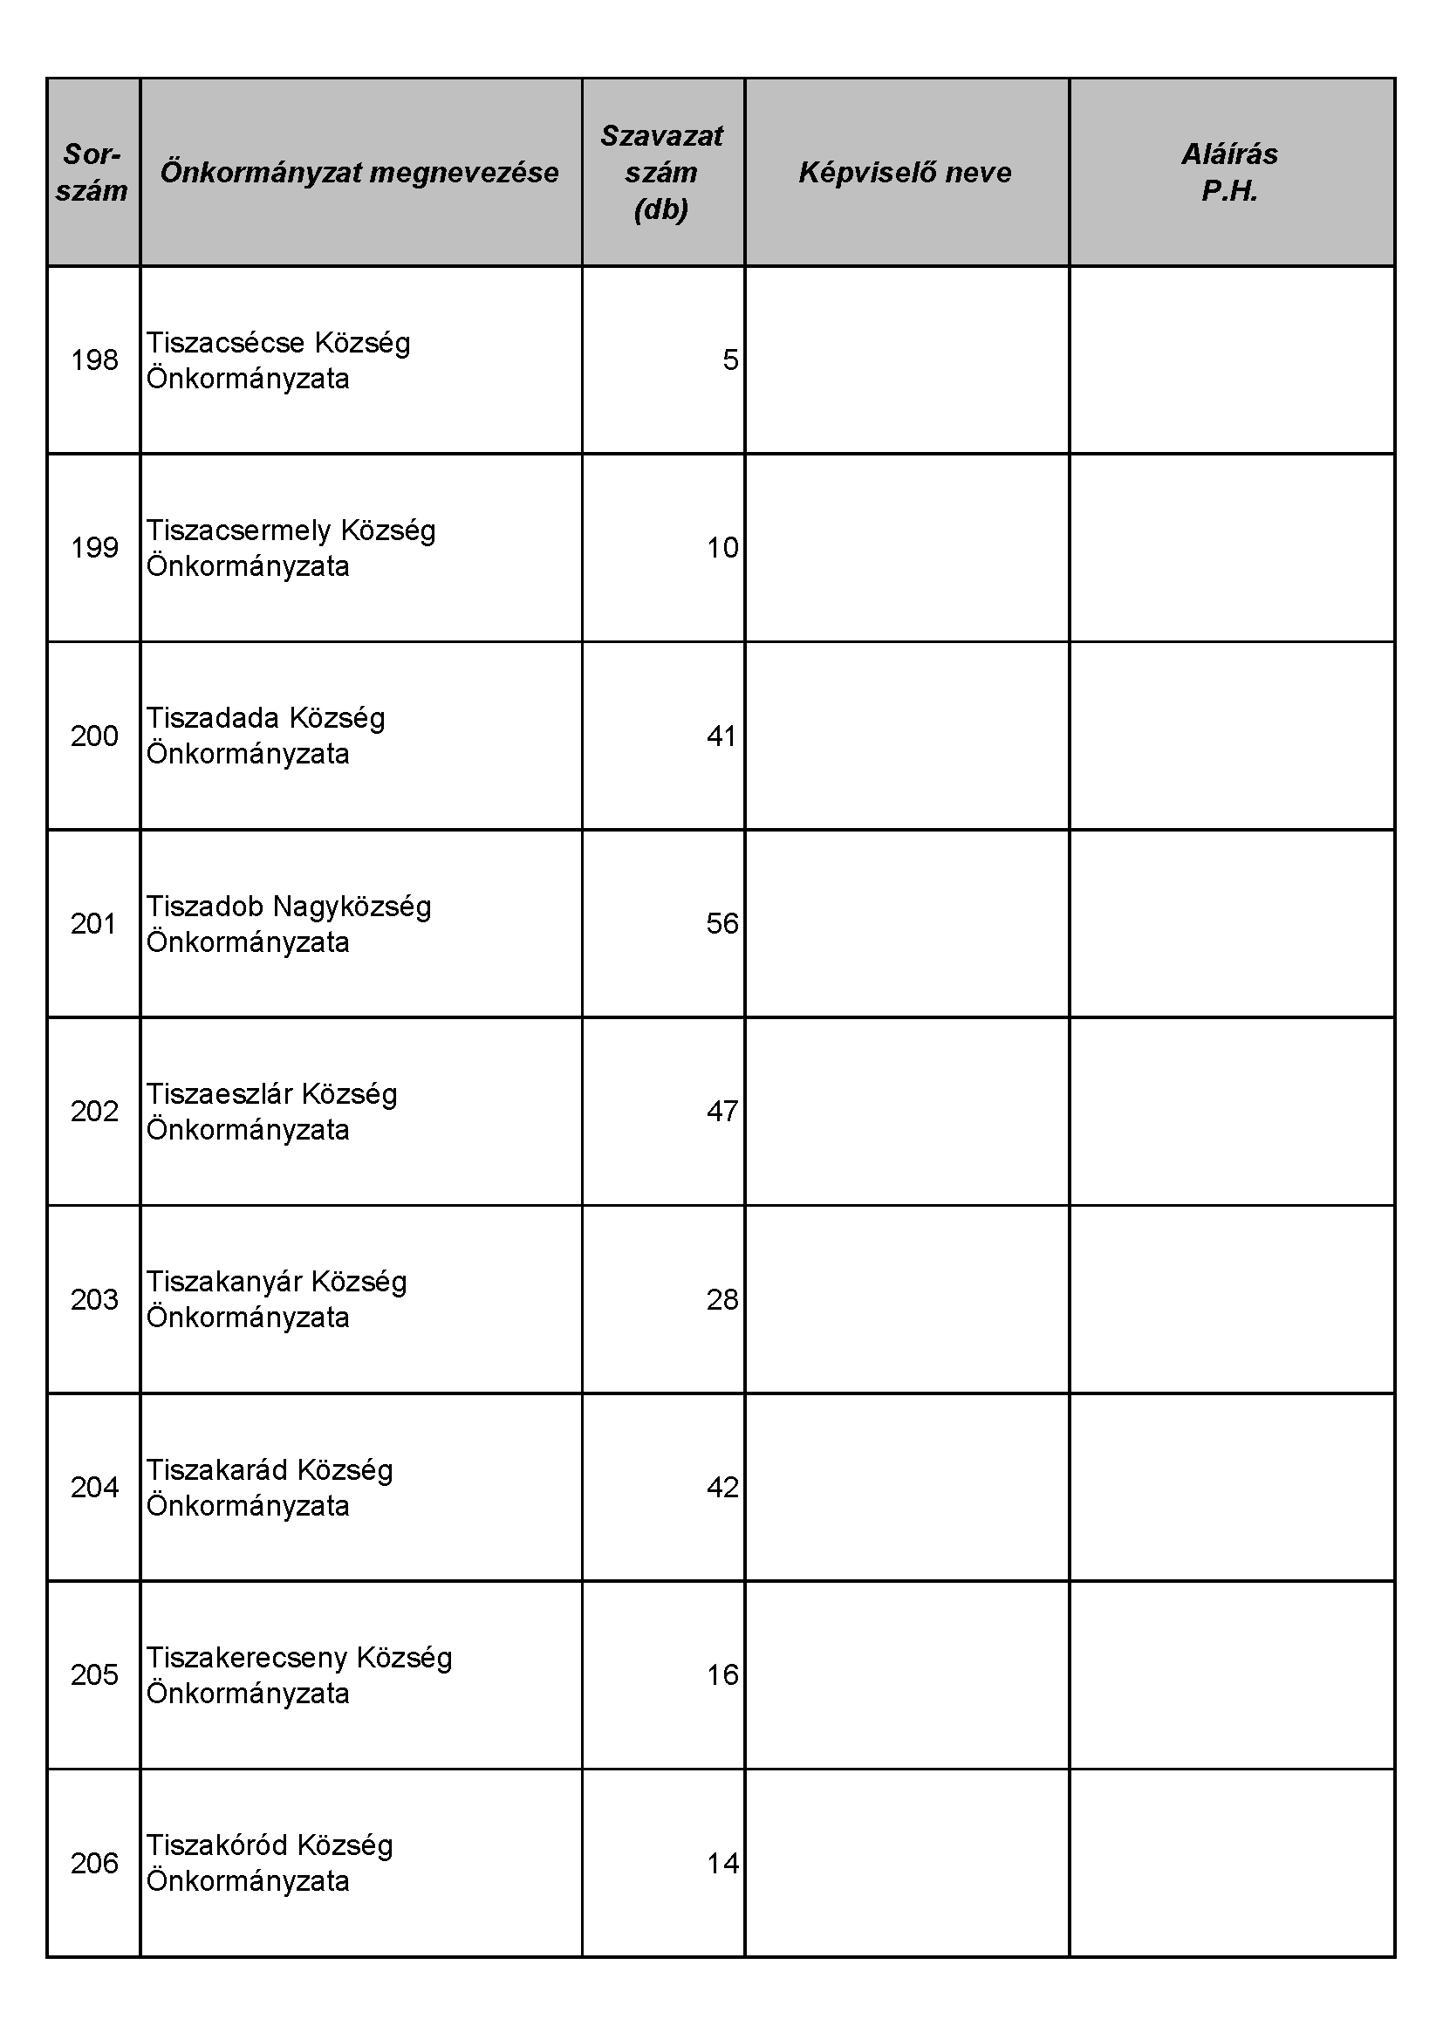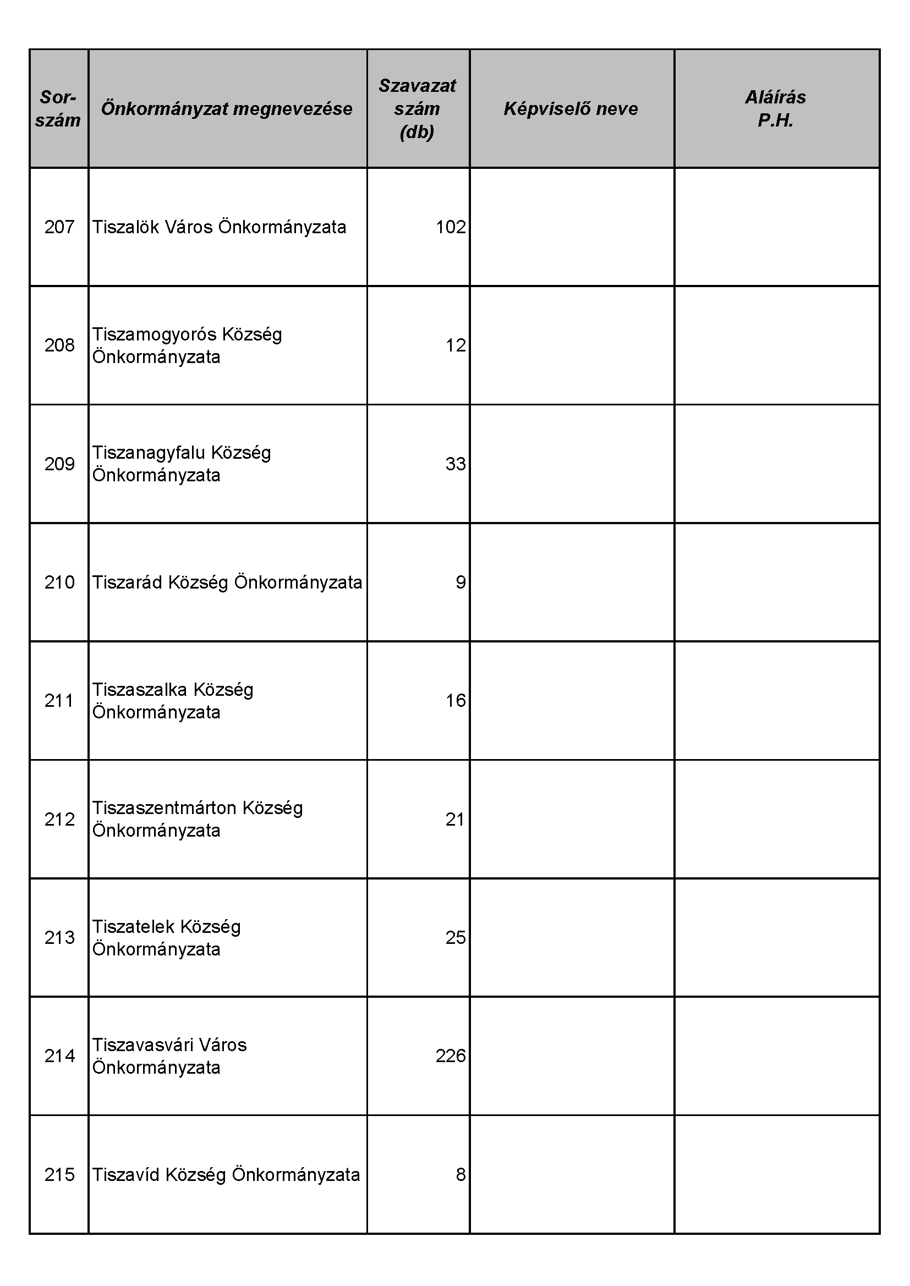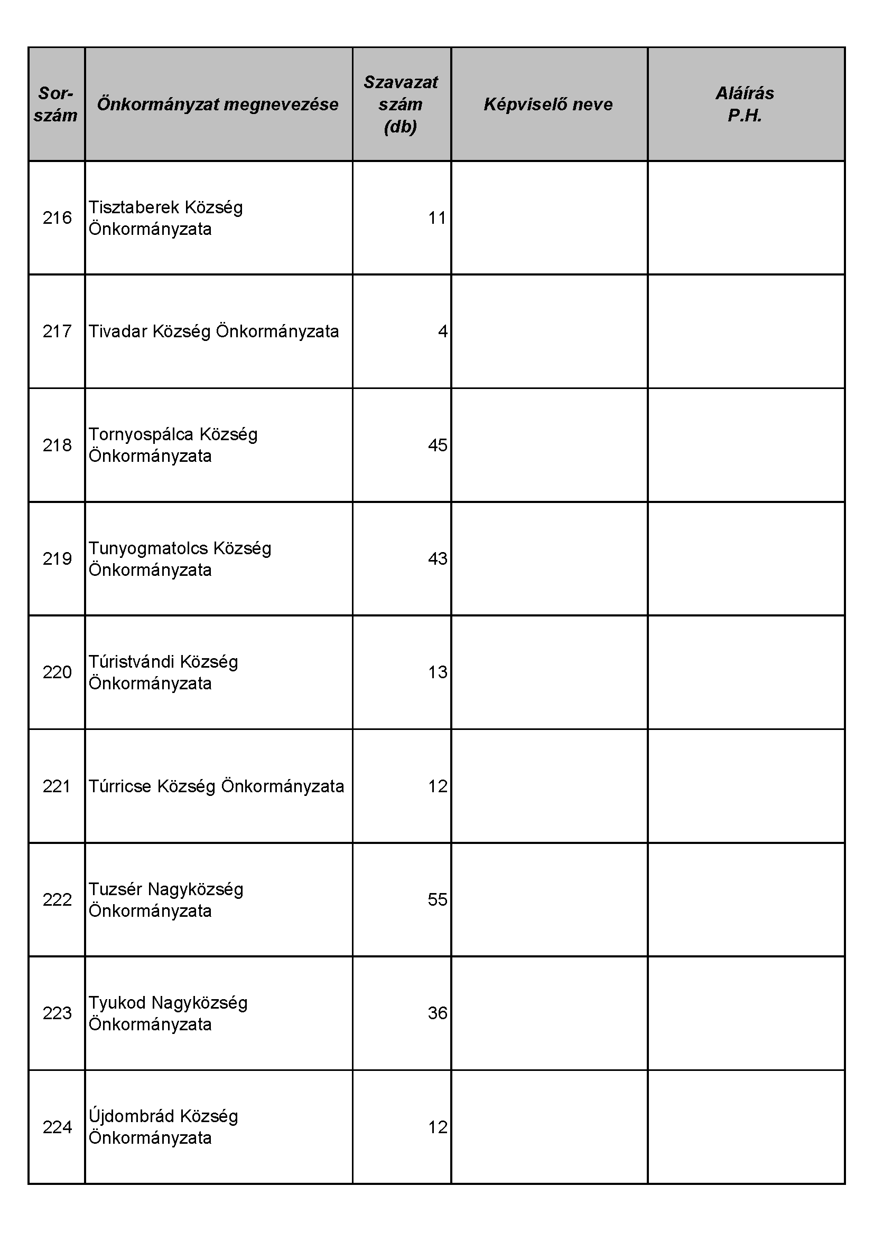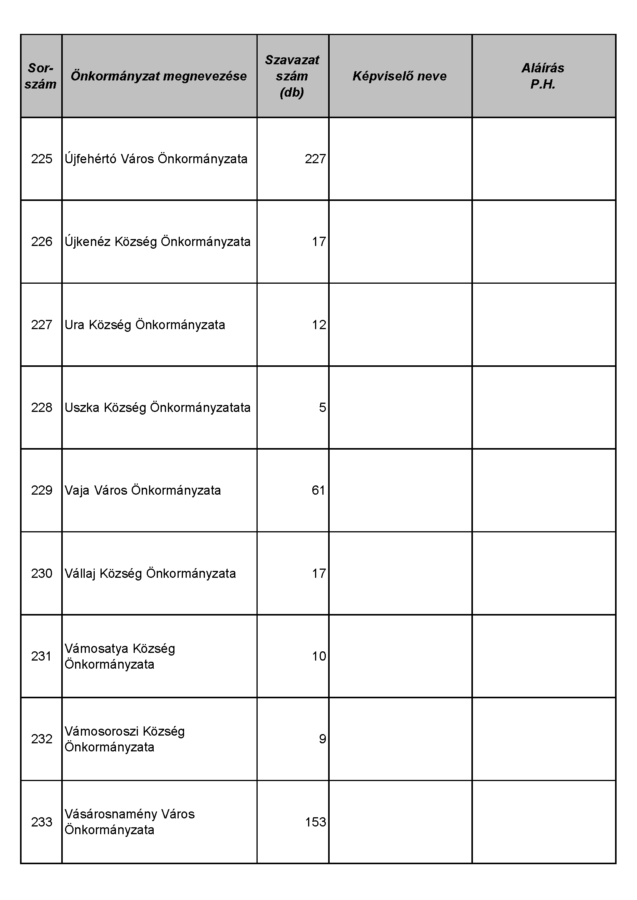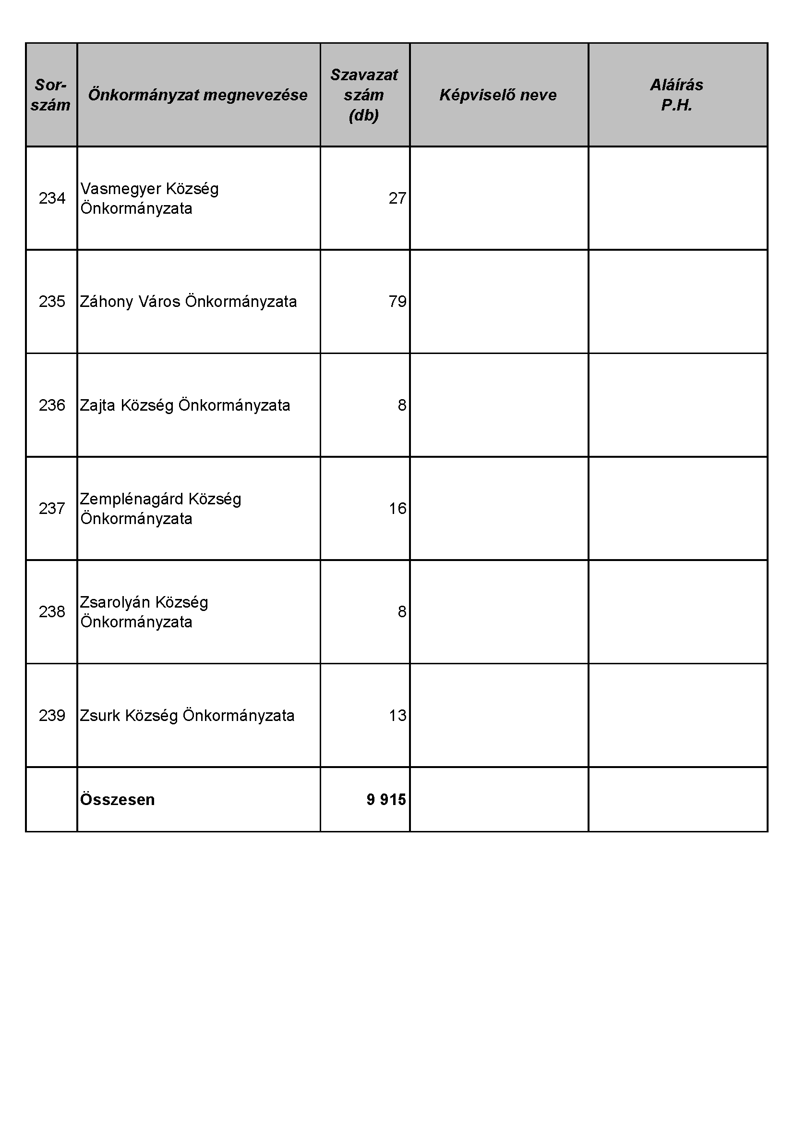
2. sz. melléklet

A tagokat terhelő tagsági díj mértékét megállapító számítási mód

Tagsági díj az alapítás évében:
Tagsági szavazatonként: 10.000,- Ft

Tagsági díj az alapítást követő években:
A lakosság létszámának arányában: 20,- Ft/fő/év

Tagsági díj 2010. január 1-től a
Társulás 20/2009. (XI.18.) számú határozata alapján:
A lakosság létszámának arányában: 30,- Ft/fő/év

